СОДЕРЖАНИЕ

Введение 2

1. Анализ прототипов, литературных источников, постановка задачи. 3

1.1. Обзор области применения программного средства 3

1.2 Обзор аналогов системы 8

1.3 Постановка задачи на дипломное проектирование 14

2. Моделирование предметной области и разработка функциональных требований 17

2.1. Анализ бизнес-процессов предметной области 17

2.2. Разработка требований к разрабатываемому программному средству. 22

2.3. Разработка функциональной модели 29

3. Проектирование программного средства 34

3.1. Обоснование архитектуры приложения 34

3.2. Описание алгоритмов, реализующих бизнес-логику разрабатываемого программного средства. 38

4. Тестирование и проверка работоспособности программного средства 42

5. Руководство по установке и использованию 53

5.1 Примеры работы программы 53

5.2 Тестирование программы для роли администратора 54

5.3 Тестирование программы для роли пользователя 57

6. Технико-экономическое обоснование 62

6.1 Описание функций, назначения и потенциальных пользователей веб-сервиса 62

6.2 Расчет затрат на разработку веб-сервиса 62

6.3 Оценка результата от реализации веб-сервиса 66

Заключение 69

Список использованных источников 70

# Введение

В наше время существует очевидная проблема: теряется большое количество времени с момента прибытия в ресторан до момента подачи заказа. Поэтому необходимо решить, как сэкономить время в ресторанах и как заработать деньги. Предлагаемое решение - это онлайн-сервис для приема заказов и бронирования столиков в ресторане.

Понятно, что продукт ориентирован на рестораторов, потому что такая услуга увеличит выручку. Конечными потребителями услуги являются активные молодые люди среднего класса, деловые люди, которые экономят свое время, чтобы не ждать напрасно, и в то же время предпочитают питаться в ресторанах, а не в ресторанах быстрого питания.

Целью разработки данного дипломного проекта является создание веб проекта по приему заказов и бронированию столиков в ресторане. Удобный интерфейс, гибкая и интуитивно понятная система просмотра ранее размещенных заказов. Все это и многое другое будет достигнуто с помощью этого приложения.

Основные задачи, которые должны быть выполнены в процессе создания дипломного проекта:

* + провести анализ изучаемой проблемы;
  + создать информационную модель для визуального представления решаемой задачи;
  + проектирование наглядного и удобного в использовании интерфейса;
  + создать для пользователя все условия по работе с информацией о клиенте;
  + разработать руководство пользователю.

# 1. Анализ прототипов, литературных источников, постановка задачи.

## 1.1. Обзор области применения программного средства

Ресторанный бизнес представляет собой цельную структуру, в которой важны каждые детали, все взаимосвязано – и приготовление блюд, и психология обслуживания, и управление продажами, и рекламная политика.

Ранжирование по типам ресторанов продолжает постоянно расширяться, сегодня можно встретить как рестораны с белыми скатертями и винным меню на три страницы, так и модные закусочные для вегетарианцев в центре города, которые предлагают ягодно-травяные коктейли. Несмотря на то, что каждый ресторан имеет свою определенные атмосферу и стиль, по-прежнему их можно идентифицировать по определенным общим признакам [1].

Ниже представлены общие характеристики, которые можно использовать для категоризации заведения:

Формат. Декор ресторана, то, какой дресс-код должен быть у посетителей, определяют насколько непринужденной или престижной является закусочная. В дополнение, уровень обслуживание столиков и внимательность к деталям в предоставляемом сервисе также являются показателями того или иного формата заведения. Вот основная их градация:

* Престижные: дорогостоящий декор, дресс-код, весь спектр услуг обслуживания клиентов за столом, редкие и авторские позиции в меню
* Повседневные: расслабляющая атмосфера, нет требований к дресс-коду, ключевой спектр в обслуживании столиков с элементами самообслуживания.

Цена. Рестораны подпадают под ценовой диапазон - от недорогих до довольно дорогих. Например, Google в поиске, особенно в зарубежном контенте использует знаки доллара, для обозначения средней цены за еду, например: $ недорого, $$ по умеренной цене, $$$ дорого, $$$$ очень дорого.

Меню. Также заведения, в зависимости от типа ресторана, различаются по качеству и представленности блюд в меню.

* Тип кухни. Меню может зависеть от того в каком регионе находится заведения либо может быть представлено авторской кухней повара. Другие рестораны разрабатывают меню на основе определенных типов меню: пиццерии и стейк хаусы. Также кухня представлять направление в диете.
* Качество ингредиентов. Качество все то, что относится к тому какие ингредиенты используются, откуда они и какую обработку они проходят. Например, определенный тип ресторанов может использовать только свежие, местные и органические ингредиенты, в то время как забегаловка может использовать полуфабрикаты с использованием консервантов.
* Подача блюд. Некоторые рестораны предлагают довольно эстетичные блюда с гарниром, другие же используют более простую подачу и презентацию. Часть заведений подает еду в одноразовых посуде на вынос, другие же используют дорогой инвентарь.

Однако стоит помнить, что ресторан любого типа не обязательно должен соответствовать определенным признакам для его категоризации. Например, закусочные семейного типа или поп-ап рестораны могут быть простыми в интерьере и недорогими, но вы также можете найти среди них заведения высокого класса и с дорогими позициями в меню.

Основные типы ресторанов:

1. Рестораны престижного класса

Большая часть людей посещает заведения данного типа только в особых случаях: юбилей, день рождения, свадьба и др. Общими характеристиками ресторанов данного типа являются:

* Типы ресторанов - престижный класс
* Официальный дресс-код и требования к этикету
* Персонал более внимателен и следуют определенным правилам подачи блюд на стол
* Меню может включать экзотические и интересные блюда и ингредиенты
* В некоторых из заведений такого типа вы можете воспользоваться услугами сомелье для выбора необходимого вина и блюд
* Использование брендированных комплиментов, брендированный инвентарь
* Ценник, как правило, очень высокий

2. Повседневные заведения

Атмосфера в ресторанах данного типа может сильно варьироваться в зависимости от бренда и предполагаемой клиентской базы, но большинство из них разделяют общие качества:

* Позиции в меню по умеренной цене
* Столовый сервиз
* Простая атмосфера
* Уникальные декор

3. Современные рестораны (модерн)

Особенностью этого типа заведения является необычный подход в декорировании, а также применение к нему современных элементов. Они представляют собой модные и современные закусочные. Многие из них следуют экологическим протоколам и подают уникальные, полезные для здоровья блюда, а также варианты блюд представляющие собой слияние нескольких мировых кухонь.

* Обычно столовый сервиз;
* Современная и модная атмосфера;
* Акцент на визуальном оформлении и презентацией еды, достойными размещения в инстаграме;
* Ценовой диапазон для каждого из ресторана данного типа может сильно отличаться друг от друга.

4. Рестораны семейного типа

Как правило в таких закусочных меню представлено общими блюдами. Но есть и такие, которые представлены частично или полностью авторским меню. Декор тоже упрощен, оформление в домашнем и уютном стиле. Основная целевая аудитория - пары с детьми. Ниже приведены основные характеристики для этого типа ресторанов:

* Еда подается на больших тарелках для вечеринок
* Столовый сервиз
* Самообслуживание
* Во многих из них царит непринужденная, простая атмосфера, но есть среди них и высококлассные рестораны в семейном стиле.

5. Ресторан с элементами фаст-фуда или Рестораны быстрого питания

Сегодня число ресторанов данного типа постоянно растет. Они объединяют в себе меню из фаст-фуда, но более с акцентом на более здоровое питания и сервис в обслуживании, схожий с обычными заведениями. Вам быстро приготовят еду и без полуфабрикатов и консервантов, как это бывает в фаст-фудах. Основные черты такого типа ресторанов:

* Качество и цены выше чем в фаст-фуде, но ниже, чем в обычных ресторанах
* Повседневная обстановка и декор

6. Фаст-фуды

Фаст-фуды создавались с одной целью - быстро и доступно удовлетворить растущий спрос на быстрое питание среди рабочего населения. Со временем его аудитория расширились, туда стали ходить семьями, но все же он остается местом, где вы можете прийти и в течение нескольких минут заказать блюда, перед тем как отправиться на работу.

* Небольшое меню в сравнении с другими типами ресторанов
* Фокус на быстрое обслуживание
* Использование полуфабрикатов
* Одноразовая посуда
* Различная атмосфера и декор
* Использование порционных продуктов питания
* Широкое использование соусов для horeca

7. Кафе

Кафе - тип ресторана Если по дороге на работу вам нужна быстрая чашечка кофе или у вас запланирована встреча с другом или коротка бизнес-встреча, то кафе - это универсальное пространство для таких мероприятий. Основные атрибуты любого кафе:

* Обычно подают кофе, выпечку и другие дополнительные к напиткам блюда
* Приятная и непринужденная атмосфера
* В отличие от других типов ресторана, здесь вы можете работать удаленно на своем ноутбуке, конечно в пределах разумного периода времени.

8. Буфеты

Буфеты предоставляют возможность гостям использоваться собственный опыт в выборе ингредиентов и блюд. Иногда их можно назвать как ресторан “Все, что вы можете съесть”. Хорошим примером здесь является шведский стол. Буфеты бывают тематическими, например, представлены китайской или индийской кухней. Основные черты такого типа ресторана:

* Выбор блюд по фиксированной цене
* Самообслуживание
* Скромное и обширное меню (может включать салаты, супы, закуски и др.)
* Может объединять несколько мировых кухонь
* Простой декор

9. Поп-ап рестораны (выносные)

Поп-ап (pop-up) рестораны Поп-ап (pop-up) рестораны - это довольно интересный тип ресторанов и представляют собой новый тренд в размещении заведений общепита. Они позволяют владельцам, шеф-поварам и посетителям опробовать новые направления в кулинарии, культуре общественного питания, концепции и эксперименты в ресторанном бизнесе. Поп-ап заведением может быть как летний пивной бар, так и полноценный ресторан в нетрадиционном месте. Например, очень часть поп-ап рестораны размещаются под крышей бывших фабрик, где открываются новые офисные центры или арт-объекты с мастерскими. Они могут функционировать как несколько месяцев, так и работать на постоянной основе. К составляющим такого типа ресторанов можно отнести

* Временные формат работы
* Размещаются как на открытых пространствах, так в закрытых: от больших морских грузовых контейнеров до ангаров
* Креативная, современная концепция
* Как правило, умеренная ценовая политика

## 1.2 Обзор аналогов системы

На сегодняшний день, на рынке представлен широкий спектр программного обеспечения, предназначенного для автоматизации деятельности ресторанов. Ниже будут рассмотрены наиболее типичные представители таких программных средств в данной сфере.

Система «Iiko» [2].

Система имеет различные модули, которые подключаются к специальному серверу и работают через него. Есть функциональность фронт-офиса и бэк-офиса. Большое число модулей, которые подключаются за отдельную плату, довольно непросто администрировать, что приводит к повышению вероятности возникновения сбоев.

Базовый функционал программы стоит 835 руб. за сервер, 695 руб. за «IikoFront» (автоматизация одной кассовой станции) и 415 руб. за «IikoOffice» (автоматизация управления складом).

Интерфейс программы «IikoFront», которая предназначена для автоматизации работы кассовых станций ресторана, представлен на рисунке 1.1.

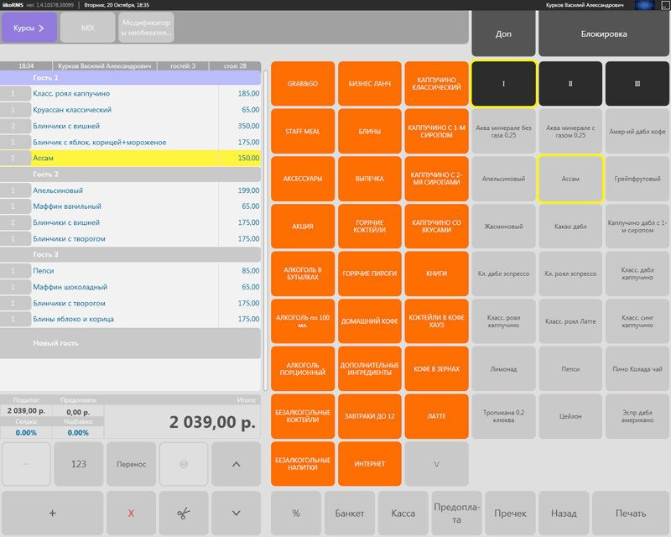

Рисунок 1.1 – Интерфейс программы «IikoFront»

Функциональные возможности:

* учет продаж;
* учет действий персонала;
* складской учет;
* финансовый учет;
* онлайн режим работы;
* инструменты для финансовой отчетности;
* расчет заработной платы персонала производится автоматически по результатам их труда;
* возможность управления банкетами.

Все функциональные возможности программы являются ее явными преимуществами.

В данном модуле нет возможности оформления договора, согласно нормативной документации ресторана, нет возможности ведения наглядного графика мероприятий, нет возможности формирования меню для отправки клиенту.

Данное программное обеспечение обладает рядом преимуществ, но использование его в ресторане для работы нецелесообразно в связи переполнения функционала неиспользуемыми элементами.

Intellect Style считается элементарной, устанавливаемой локально, программой для автоматизации небольших заведений и гостиниц [3]. Явно перегружен интерфейс модуля официанта — к примеру, имеется большое количество функций, которые активируются при работе со счетом, однако они могут отвлекать внимание официанта.

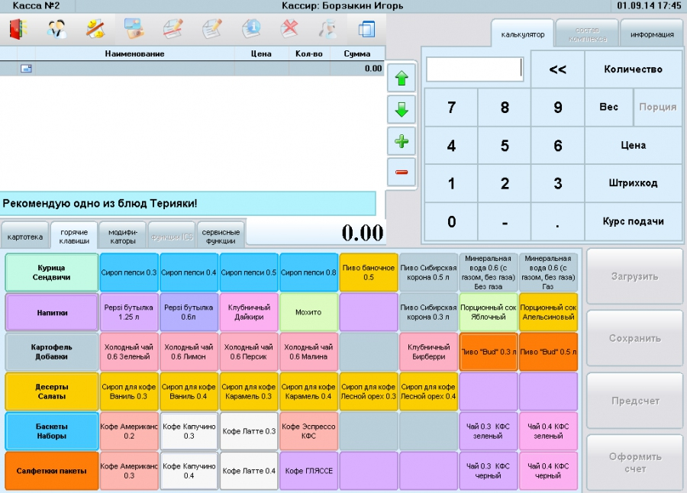

Рисунок 1.2 – Система Intellect Style

Применение данного программного продукта в обычном ресторане является нецелесообразным ввиду переплаты за функционал, который не предполагается использовать, и отсутствия необходимого функционала, определенного нормативной документацией ресторана.

Следеющим сайтом является relax.by предоставленный на рисунке рисунок 1.3 [4].

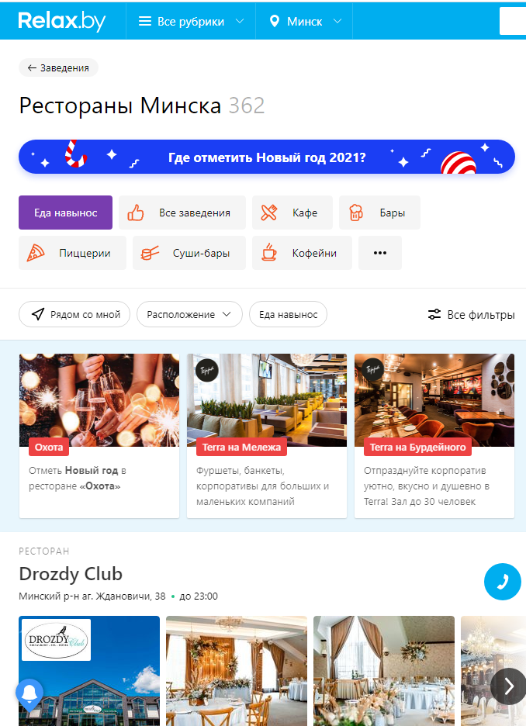

Рисунок 1.4 – Страница сайта relax.by

На анализируемом сервисе, были выявлены следующие преимущества:

* сайты сделаны качественно, цвета подобраны гармонично, их сочетание приятно;
* качество программирования и функциональные решение, используемые при работе с сайтом, выполнены профессионально;
* удобная для посетителей навигация, и понятная структура;

Несмотря на серьезный подход к оформлению сайта, можно выделить значимые упущения со стороны функциональности и юзабилити:

* при оформлении заказа не предоставляется возможность выбора конкретного столика в ресторане.
* отсутствует возможность ознакомления с планом зала в ресторане, нет возможности выбрать определенный столик заранее;
* страницы содержат много информации, нет возможности быстрого возврата наверх сайта;
* слишком много рекламных материалов и баннеров.

Проанализируем сайт [ФАРАОН](http://pharaoh-club.ru) [5].

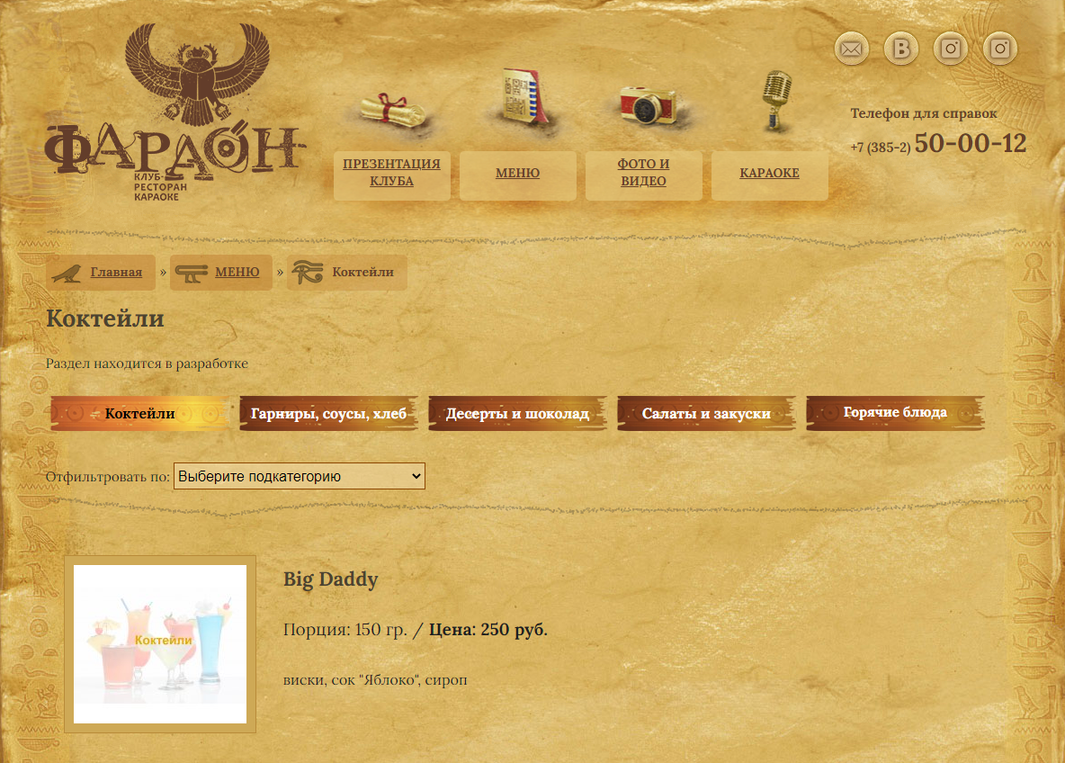

Рисунок 1.5 – Страница меню сайта [pharaoh-club.ru](http://pharaoh-club.ru)

В ходе анализа были обнаружены следующие недостатки в работе сервиса:

* дизайн сайта сделан в одном цветовом решении, цвет шрифта сливается с его фоном;
* неудобное расположение и оформление кнопок навигации по категориям меню;
* мелкий шрифт, который отражает состав блюд;
* при оформлении заказа не предоставляется возможность выбора конкретного столика в ресторане;
* нет возможности указать предполагаемое время визита.

В целом считать данный сайт функциональным для пользователя нельзя, слишком много неприятных и совершено не удобных для оформления заказа вещей и элементов.

Проанализировав фунцкии и возможности известных систем по онлайн-бронированию были выявлены следующие недостатки, встречающиеся на многих ресурсах:

* отсутствие возможности просмотра плана зала;
* отсутствие возможности бронирования понравившегося столика;
* отсутствие возможности выбора времени для бронирования / времени для визита.

Таким образом, необходимо создать приложение, которое будет осуществлять следующие функции:

* бронирование столика в ресторане;
* оформление предзаказа блюд;
* редактирование осуществленного предзаказа;
* работа с личным кабинетом.

## 1.3 Постановка задачи на дипломное проектирование

Перед тем как начать разрабатывать программное средство необходимо проанализировать требования к программному средству и поставить задачи.

Цель процесса анализа требований к программному средству заключается в установлении и документировании требований к программному обеспечению.

Любой цикл разработки программного средства начинается с анализа требований. Цель этой стадии – определение детальных требований к программному средству [6].

Целью работы является повышение эффективности работы ресторана на основе разработки информационной системы, позволяющей автоматизировать процесс оформления заказов в ресторане

Таким образом, данное приложение максимально упростит процесс приема заказов и бронирования столика в ресторане, получения необходимой информации о предлагаемом меню и наличии свободных мест.

Реализация web-проекта позволит не только сэкономить время клиента, что немало важно в наше стремительное время, а и оптимизировать работу администратора ресторана, а также дает возможность ресторатору проанализировать степень посещаемости того или иного заведения, актуальность предлагаемых блюд.

* Для достижения заданной цели необходимо выполнить ряд задач:
* Провести анализ бизнес-процессов работы ресторана
* Разработать требования к программному продукту
* Разработать функциональную модель базы данных
* Выбрать и обосновать архитектуру приложения
* Провести описание алгоритмов, реализующих бизнес-логику приложения
* Провести тестирование разработанного программного продукта.

Для стороны клиента необходимо реализовать следующую функциональность:

* просмотр меню ресторана;
* онлайн оформления заказа;
* просмотр состояния заказа;
* зарезервировать стол на вечер;

Для стороны администратора нужно реализовать следующую функциональность:

* просмотр поступивших заказов;
* выставления счета клиенту в соответствии с заказом;
* изменения данных о блюдах.

Разработка программного средства будет вестись на операционной системе Windows 10.

При разработке программного средства будут использованы следующие технологии: зык программирования Java, сервер базы данных MySQL. В качестве фреймворка будет выбран фреймворк Spring Framework.

Для реализации Back-end части будут использована технология Spring Framework.

Для реализации Front-end части будут использованы следующие технологии: Thymeleaf, HTML, CSS и JavaScript.

Каждая из выбранных технологий отвечает за разные аспекты работы программы.

Существует огромное количество инструментария для программирования как на стороне сервера, так и на стороне клиента, как платных, так и бесплатных.

Основные программные средства, которые будут использованы при разработке программного средства:

* интегрированная среда разработки Eclipse для разработки на языках программирования Java и JavaScript, языке разметки HTML и каскадных таблиц стилей CSS с возможностями анализа кода на лету, предотвращения ошибок в коде и автоматизированными средствами рефакторинга для Java;
* браузеры Opera и Google Chrome для проверки на кроссбраузерность программного средства, а также проверки результатов работы программного средства при разработке.

Все перечисленные выше серверные и клиентские технологии, а также соответствующий инструментарий идеально подходят для разработки веб-приложений.

# 2. Моделирование предметной области и разработка функциональных требований

## 2.1. Анализ бизнес-процессов предметной области

В данном подразделе будут рассмотрены бизнес-процессы текущей прикладной области. При этом будет произведено описание процессов, как в текстовом формате, так и при помощи нотации *IDEF*0 в графическом виде.

Методология *IDEF*0 – это одна из самых известных методологий функционального моделирования и графическая нотация, предназначенная для формализации и описания бизнес-процессов [7].

Отличительной особенностью *IDEF*0 является ее акцент на соподчиненность объектов. В *IDEF*0 рассматриваются логические отношения между работами, а не их временная последовательность.

Стандарт *IDEF*0 представляет организацию как набор модулей. Здесь существует правило – наиболее важная функция находится в верхнем левом углу, кроме того, есть правило стороны:

– стрелка входа всегда приходит в левую кромку активности;

– стрелка управления – в верхнюю кромку;

– стрелка механизма – нижняя кромка;

– стрелка выхода – правая кромка.

Описание выглядит как «черный ящик» с входами, выходами, управлением и механизмом, который постепенно детализируется до необходимого уровня.

Также для того чтобы быть правильно понятым, существуют словари описания активностей и стрелок. В этих словарях дается описание того, какой смысл вкладывается в данную активность либо стрелку.

Как можно понять из определения, методология описывает бизнес-процессы, их иерархичность и взаимодействие в рамках определенной системы.

На контекстной диаграмме верхнего уровня (рисунок 2.1) представлена функциональная модель процесса «Бизнес-процесс организации предзаказа в ресторане», определены потоки входных и выходных данных, механизм и управления данными.

Входная информация являются: персональные данные, список столиков, меню ресторана, дата посещения. Персональные данные – информация, вводимая пользователем при регистрации. Она необходима для того, чтобы оформить предзаказ. В персональные данные также будет входить электронная почта. Она необходима для формирования обратной связи с клиентом.

Механизм будет представлен правилами предзаказа и устав ресторана. Под правилами предзаказа понимаются ограничения в соответствии с которыми будет оформлена заявка. Устав ресторанного бизнеса – основной учредительный документ, регламентирующий все аспекты деятельности фирмы, от ее создания и до ликвидации.

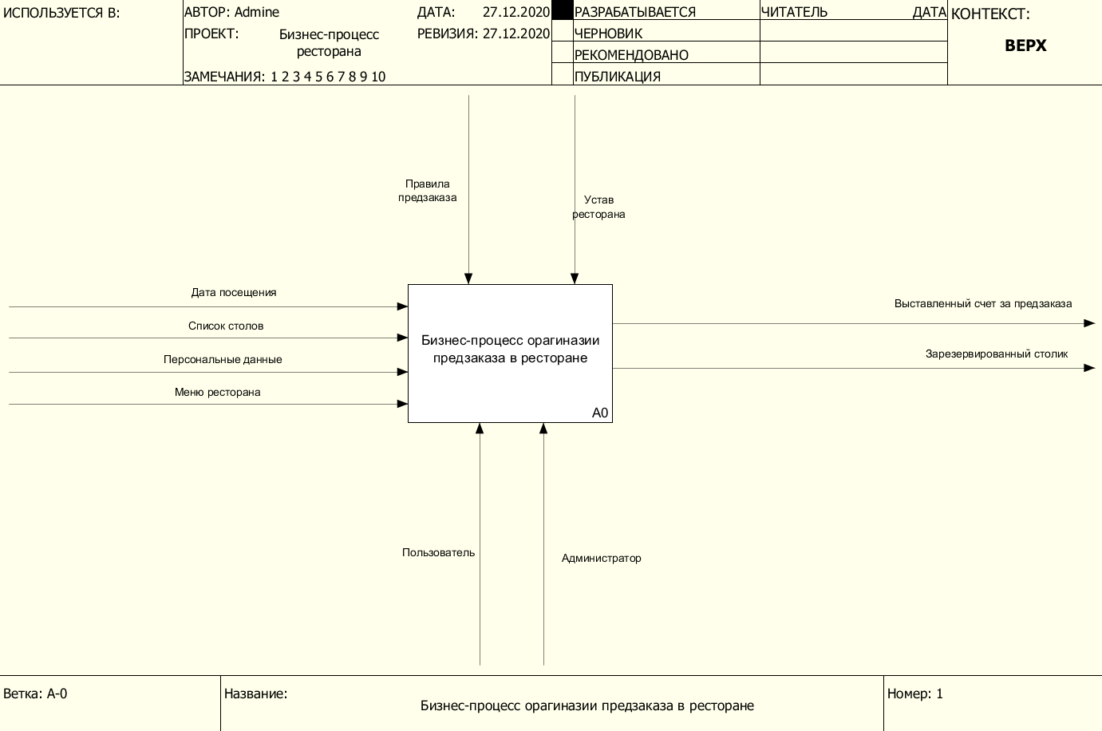

Рисунок 2.1 –Бизнес-процесса ресторана

Управляющие механизмы – администратор и пользователь. Именно благодаря администратору осуществляется функционирование системы. Он контролирует всю деятельность онлайн-бронирования: обновляет данные о блюдах, оформляет счет к оплате, вводит новое меню, контролирует наполняемость зала. Пользователь оформляет заявку на бронь столика и подбирает меню на вечер. Доступна функция отмены заявки. Также пользователь, после одобрения заявки, может ознакомиться с выставленным счетом.

Декомпозиция контекстной диаграммы, представлена на рисунке 2.2. Данная диаграмма состоит из следующий компонентов: «Заполнение контактной информации», «Выбор столика», «Выбор блюд», «Расчет за предзаказ».

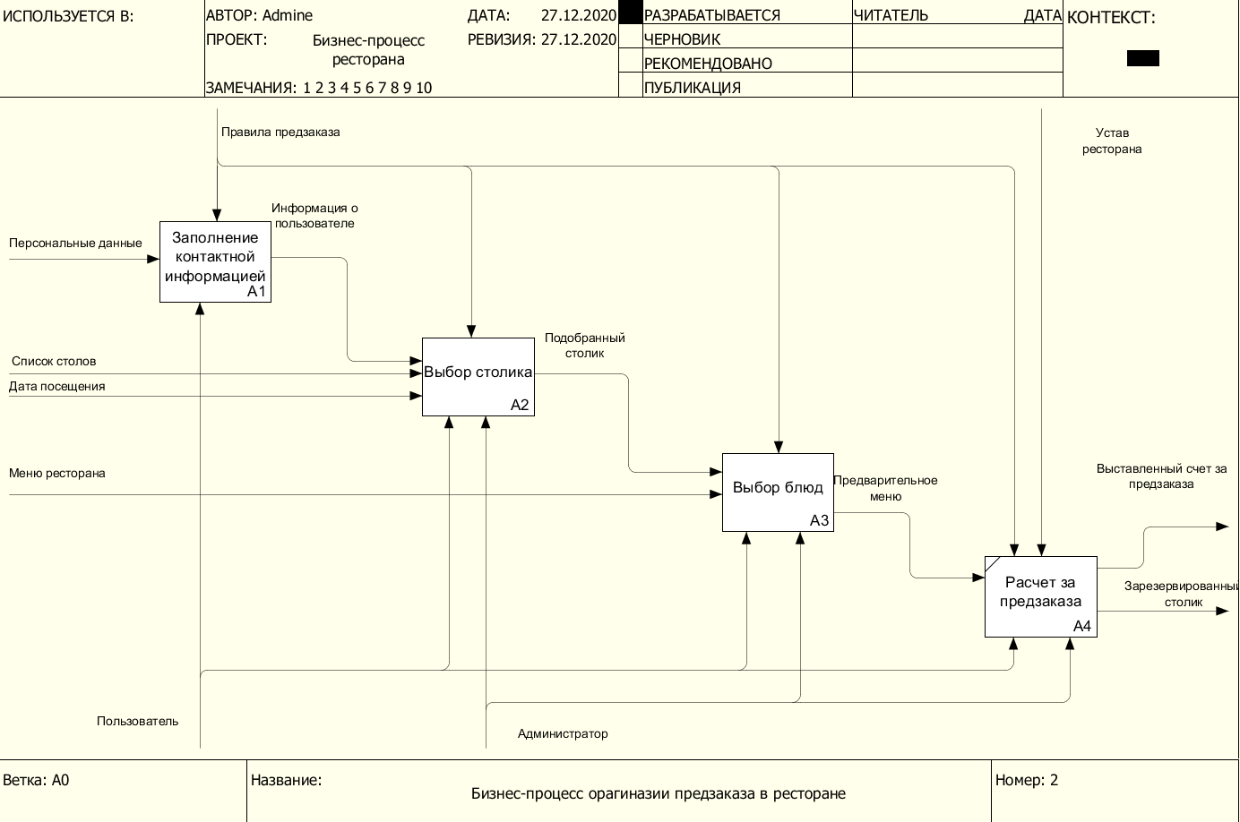

Рисунок 2.2 - Декомпозиция контекстной диаграммы

Первый блок «Заполнение контактной информации» отвечает за регистрацию новых пользователей, вход, существующих пользователей, а также редактирование личных данных.

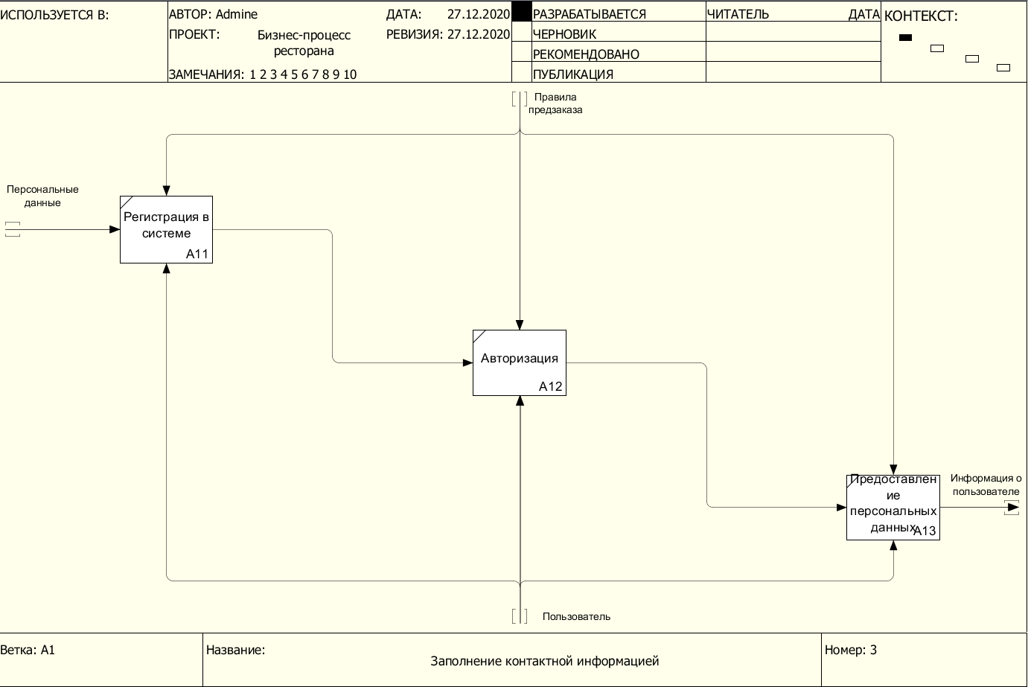

Рисунок 2.3 - Декомпозиция процесса «Заполнение контактной информации»

Следующий блок «Выбор столика» отвечает за просмотр схемы зала, а затем заполнения формы для поиска удовлетворяющего клиента столика.

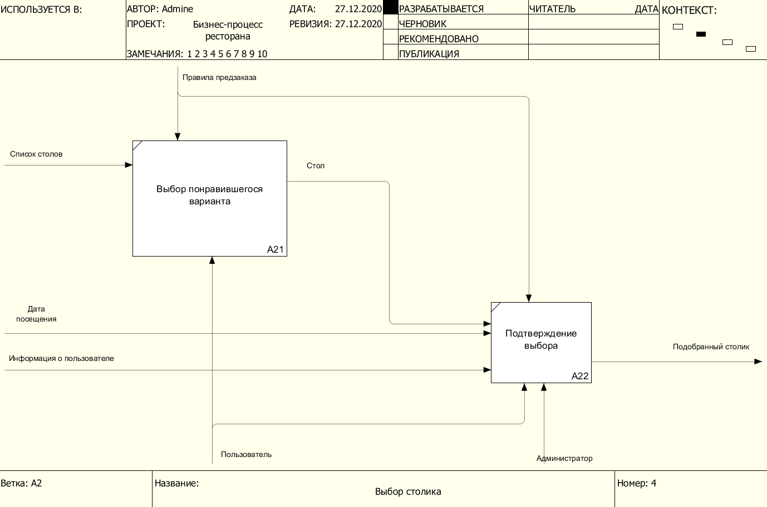

Рисунок 2.4 - Декомпозиция процесса «Выбор столика»

Блок «Выбор блюд» отвечает за оформление предзаказа блюд на ужин. Осуществляется поиск блюда, затем он добавляется в предзаказ клиента. Формируется окончательный предзаказ, который содержит информацию о брони на столик и предварительном меню на день предзаказа.

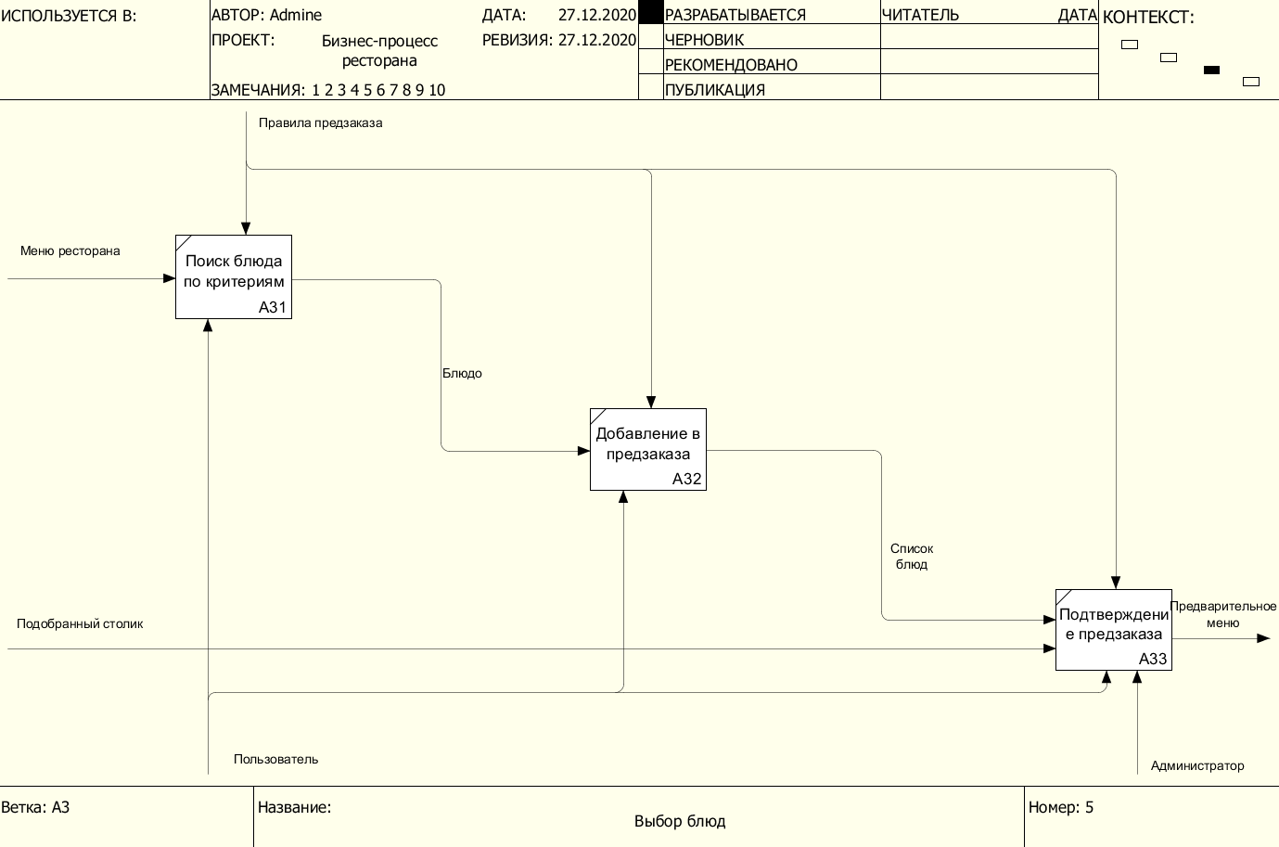

Рисунок 2.5 - Декомпозиция процесса «Выбор блюд»

В блоке «Расчет за предзаказ» происходит расчет и формирование счета за выполненный предзаказ, который в последующем будет выставлен клиенту.

## 2.2. Разработка требований к разрабатываемому программному средству.

Спецификация программного средства содержит описание или ссылки на описания исполняемого программного обеспечения, исходных файлов и информацию о программной реализации, включая информацию проекта построения, компиляции, построения и процедуры модификации [8].

Описание спецификации вариантов использования будет произведено двумя способами:

– текстовый вариант, описывающий в текстовом виде возможности системы;

– графический вариант при помощи диаграммы *UML* 2.0 – диаграммы вариантов использования [9].

Актерами, которые работают с данной системой являются администратор, который имеет полный доступ к системе и клиент, который может оставлять заявку на бронь столика и предзаказ, редактировать ее, а также удалять, редактировать информацию о себе, просматривать выставленный системой счет за бронь.

В данной работе будут реализованы следующие варианты использования:

1. Авторизироваться – авторизация на клиентской стороне программы в качестве администратора либо пользователя. Права администратора обеспечивают полный доступ к управлению системой.
2. Работать с учетными записями – возможно только после авторизации в качестве администратора. Вариант использования «Редактировать профиль» доступен для всех актеров.
3. Работать с заявками на бронирование столика – расширен с помощью варианта использования. Имеется доступ только со стороны администратора.
4. Работать с, имеется доступ только со стороны администратора.
5. Оставить заявку на предзаказ – позволяет осуществить предзаказ. Включает в себя следующие варианты использования: «Подобрать подходящий столик в ресторане», «Сформировать предзаказ блюд». Предоставляется только после авторизации клиенту.
6. Выйти – выход из системы.
7. Зарегистрироваться – добавление нового пользователя в клиентскую базу. Доступно гостям ресурса.

Диаграмма вариантов использования данного курсового проекта представлена на рисунке 2.6.

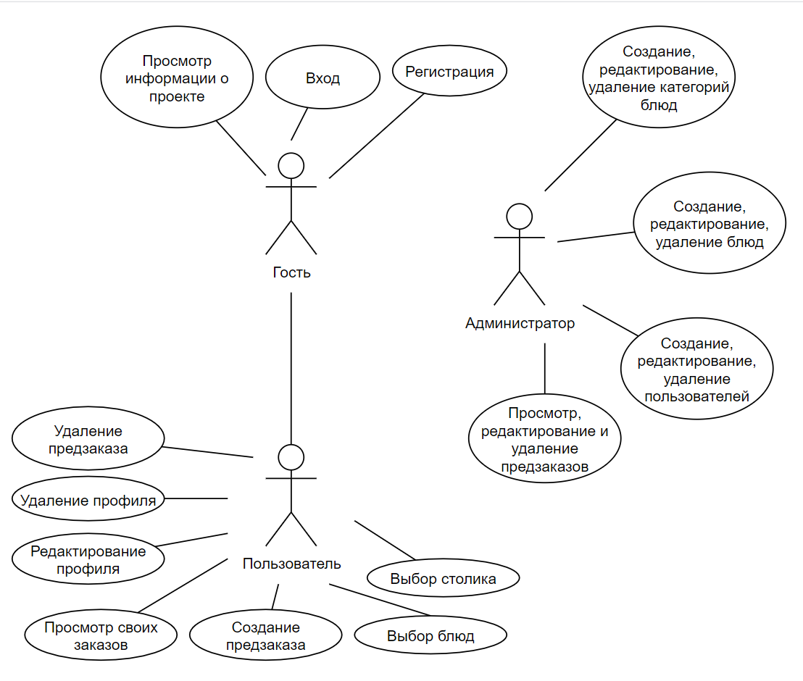

Рисунок 2.6 – Диаграмма вариантов использования

Опишем варианты использования в текстовом виде. Система включает пять актеров. Первым актером является гость. Гостю доступны следующие возможности:

* Просмотр информации о проекте
* Вход в систему
* Регистрация в системе

Пользователю доступны следующие возможности:

* Выбор столика для посещения
* Выбор блюд для предзаказа
* Создание предзаказа
* Просмотр всех своих предзаказов
* Удаление предзаказа
* Редактирование профиля
* Удаление профиля из системы

Администратору доступны следующие возможности:

* Создание категорий блюд
* Редактирование категорий блюд
* Удаление категорий блюд
* Предзаказов
* Создание блюд
* Редактирование блюд
* Удаление блюд
* Редактирование информации пользователей
* Удаление пользователей
* Просмотр предзаказов пользователей
* Удаление предзаказов пользователей.

Архитектура данного проекта – это веб-приложение. Архитектура приложения во многом предопределило и технологии, используемые для построения проекта.

Основные технологии, применяемые при создании приложения:

– серверный язык *JAVA*;

– язык запросов *SQL* (*MySQL*);

– фреймворк *Spring*;

– язык разметки *HTML*;

– таблица стилей *CSS*;

– клиентский язык *JavaScript*.

Каждая из выбранных технологий отвечает за разные аспекты работы программы.

Язык Java появился в 1995 году – 90-е годы были вообще урожайными на новые языки и концепции программирования. В таком Эдеме языков важно было не заблудиться, по ошибке приняв за Священный Грааль технологию, которая не пройдет испытания временем. Java прошел испытания, хотя и очень долгие. Очень не рекомендуется путать этот язык с JavaScript – они по виду похожи, но это совсем разные языки [10].

Вероятно, в Java впервые реализовали концепцию того, что язык должен быть максимально изолирован от платформы разработки, чтобы применять его без изменений везде: в компьютерах, часах, сотовых телефонах, бытовой технике. С «железной частью» должна была справляться виртуальная машина (JVM), которая, собственно, и создавалась индивидуально под каждое устройство. Сам же язык был неизменен и в качестве результата выдавал байт-код. С самого начала было известно, что код не может исполняться очень быстро, но многие устройства не требовали высокой скорости исполнения. Кроме того, со временем появились оптимизирующие компиляторы, так что, в среднем, программа на Java работает раза в 2-3 медленнее, чем на C++. Постоянное сравнение с C/C++ здесь не случайно: многие современные языки взяли за основу его конструкции и синтаксис, так что, бывает, узнать сходу язык очень трудно. Вместе с тем, Java с тех пор сильно «размножилась», и даже J#, J и прочие аналоги являются не родными братьями, а лишь подобием.

Сама идея языка, вполне, кстати, достаточного для создания софта любой сложности, была сначала не понята: был ли, мол, смысл создавать между аппаратурой и кодом промежуточные слои исполняющих машин? Со временем сомнения рассеялись: появилась мультиязычная платфома .

NET, и даже в Windows появились слои – аппаратно-зависимые, платформо-независимые. Самое же простое объяснение – софт стал очень сложным, а программисты очень ленивыми, чтобы переписывать программы под каждый отдельный аппарат.

Но вернемся к языку. Как уже говорилось, чем-то он похож на C++, чем-то на старый добрый Бейсик. Нет сейчас ни одного языка, который бы не хвалился своими возможностями ООП, и Java здесь не отличается от канонов: классы и объекты здесь используются везде, даже в самых примитивных задачах вроде вывода строки на экран. Из особенностей можно отметить, что все объекты в языке создаются только динамически, а все функции являются методами классов. Множественное наследование не поддерживается, как в C++, как и «опасные» указатели. ООП дает много преимуществ, но и требует слишком многого – в случае Java памяти устройства никогда не будет слишком много. В остальном же, имеются библиотеки классов для практически всех задач; преимущественно – под написание клиентских и серверных приложений. Хозяин Java – Oracle – успешно использует язык для использования в разработках своей одноименной СУБД. На сегодняшний день язык считается наиболее востребованным на рынке.

Spring Framework (или коротко Spring) — универсальный фреймворк с открытым исходным кодом для Java-платформы. Также существует форк для платформы .NET Framework, названный Spring.NET [11].

Первая версия была написана Родом Джонсоном, который впервые опубликовал её вместе с изданием своей книги «Expert One-on-One Java EE Design and Development» (Wrox Press, октябрь 2002 года).

Фреймворк был впервые выпущен под лицензией Apache 2.0 license в июне 2003 года. Первая стабильная версия 1.0 была выпущена в марте 2004. Spring 2.0 был выпущен в октябре 2006, Spring 2.5 — в ноябре 2007, Spring 3.0 в декабре 2009, и Spring 3.1 в декабре 2011. Текущая версия — 5.2.x.

Несмотря на то, что Spring не обеспечивал какую-либо конкретную модель программирования, он стал широко распространённым в Java-сообществе главным образом как альтернатива и замена модели Enterprise JavaBeans. Spring предоставляет бо́льшую свободу Java-разработчикам в проектировании; кроме того, он предоставляет хорошо документированные и лёгкие в использовании средства решения проблем, возникающих при создании приложений корпоративного масштаба.

Между тем, особенности ядра Spring применимы в любом Java-приложении, и существует множество расширений и усовершенствований для построения веб-приложений на Java Enterprise платформе. По этим причинам Spring приобрёл большую популярность и признаётся разработчиками как стратегически важный фреймворк.

Следующие две технологии – это *HTML* и *CSS*, которые предопределены архитектурой проекта. Имеется единственное обоснование их выбора – это веб-архитектура разрабатываемого программного средства.

*HTML* – язык гипертекстовой разметки, который используется для структурирования и отображения веб-страницы и ее контента. Для разработки данного программного средства будет применяться версия этого языка *HTML*5 [12].

*CSS* – это формальный язык описания внешнего вида документа, написанного с использованием языка разметки. Преимущественно используется как средство описания, оформления внешнего вида веб-страниц, написанных с помощью языков разметки *HTML.* Применяемая версия данной технологии – *CSS*3 [13].

Последняя из основных применяемый технологий – это *JavaScript*. С помощью данного языка программирования, можно создавать динамически обновляемый контент, управлять мультимедиа, анимировать изображения. Что касается обоснований выбора в качестве клиентского языка *JavaScript*, то здесь выбор достаточно очевиден, ведь конкурентов у данного языка в данной сфере практически нет. Лишь некоторые достоинства данного языка: возможность навигации и управления по *DOM HTML*-страницы, возможность управления браузером, гибкость подхода объектно-ориентированного программирования, поддержка асинхронности.

Для проектирования программного средства используется язык графического описания *UML*.

*UML* – язык графического описания для объектного моделирования в области разработки программного обеспечения, для моделирования бизнес-процессов, системного проектирования и отображения организационных структур.

*UML* является языком широкого профиля, это – открытый стандарт, использующий графические обозначения для создания абстрактной модели системы, называемой *UML*-моделью. *UML* был создан для определения, визуализации, проектирования и документирования, в основном, программных систем. *UML* не является языком программирования, на основании *UML*-моделей возможна генерация кода.

Следующим этапом данного пункта будет рассмотрение структуры программы посредствам следующих *UML*-диаграмм:

– диаграмма компонентов;

– диаграмма развёртывания;

– диаграмма последовательности.

Диаграмма компонентов – это элемент языка моделирования *UML*, статическая структурная диаграмма, которая показывает разбиение программной системы на структурные компоненты и связи (зависимости) между компонентами.

В качестве физических компонентов могут выступать файлы, библиотеки, модули, исполняемые файлы, пакеты и другое.

Диаграмма компонентов для текущего проекта представлена на рисунке 2.7. Как видно, система состоит из трёх компонентов:

– СУБД *MySQL*;

– серверное приложение;

– браузер клиента.

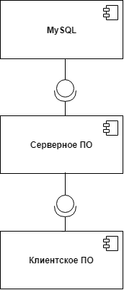

Рисунок 2.7 – Диаграмма компонентов

Каждый аспект отвечает за свой функционал. СУБД *MySQL* – за хранение и выборку данных, серверное приложение – за логику системы, а браузер клиента – за отображение информации.

## 2.3. Разработка функциональной модели

В данном подразделе будет представлено описание модели базы данных и ее структура, которая обеспечивает работу системы. При этом данное описание будет, как в текстовом формате, так и при помощи диаграммы в нотации *IDEF*1*X* в *MYSQL Workbench*.

*IDEF*1*X* является методом для разработки реляционных баз данных и использует условный синтаксис, специально разработанный для удобного построения концептуальной схемы. Концептуальной схемой называется универсальное представление структуры данных в рамках коммерческого предприятия, независимое от конечной реализации базы данных и аппаратной платформы.

Логическая модель данных является начальным прототипом будущей базы данных. Логическая модель описывает понятия предметной области, их взаимосвязь, а также ограничения на данные, налагаемые предметной областью [14].

Физическая модель данных описывает данные средствами конкретной СУБД. Отношения, разработанные на стадии формирования логической модели данных, преобразуются в таблицы, атрибуты становятся столбцами таблиц, для ключевых атрибутов создаются уникальные индексы, домены преображаются в типы данных, принятые в конкретной СУБД.

Для предоставления услуги оформления заказа для ресторана создадим следующие сущности: тип блюда, блюдо, тип столика, статус заказа, заказ, пользователь, роль.

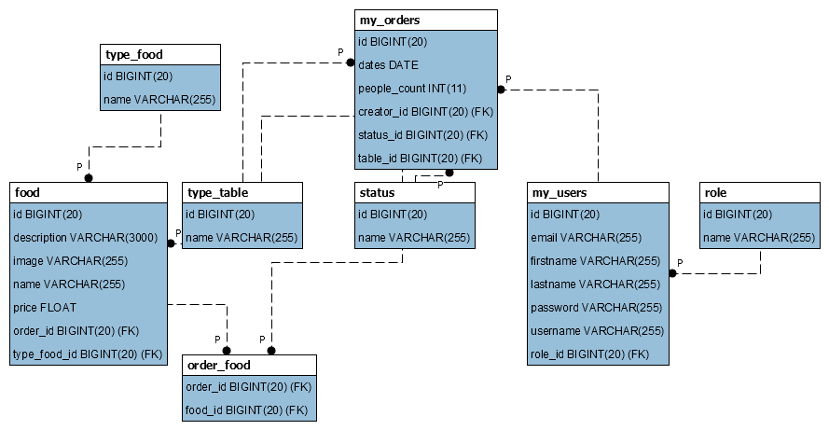

Рисунок 2.3 – Логическая модель базы данных

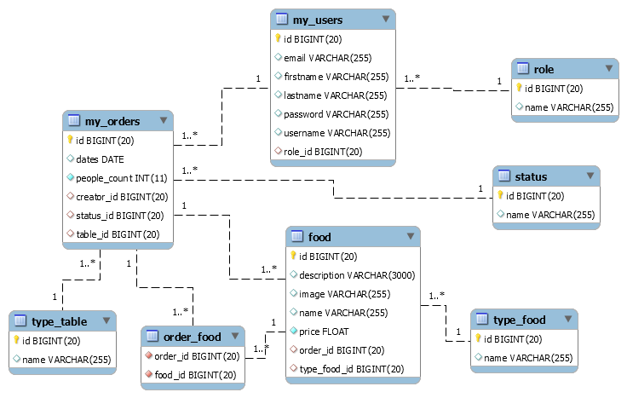

Рисунок 2.4– Физическая модель базы данных

Приведем описание каждой сущности.

Сущность «Пользователь» содержит информацию о пользователях системы. Данная сущность связана один ко многим с сущностью «Заказ». Это обусловлено тем, что определенный пользователь может оставить несколько заказов. Ключевым полем этой сущности является ИД пользователя. Все остальные поля являются не ключевыми.

Атрибуты сущности:

* ИД
* Почта
* Имя
* Фамилия
* Логин
* Пароль
* Роль

Сущность «Роль» содержит информацию о различных типах пользователей. Данная сущность связана не идентифицирующей связью один ко многим с сущностью «Пользователь». Это обусловлено тем, что одна группа пользователей может включать в себя множество пользователей. Ключевым полем этой сущности является поле ИД роли.

Атрибуты сущности:

* ИД
* Название

Сущность «Заказ» содержит информацию обо всех поступивших заказах на бронирование столика. Данная сущность связана идентифицирующей связью многие ко многим с сущностью «Блюда». Ключевым полем этой сущности является номер заказа. Все остальные поля являются не ключевыми.

Атрибуты сущности:

* ИД
* Дата заказа
* Количество человек
* ИД создателя
* ИД статуса
* ИД типа столика

Сущность «Тип столика» содержит информацию обо всех столиках в ресторане, доступных для бронирования. Ключевым полем в этой сущности является ИД. Все остальные поля являются не ключевыми.

Атрибуты сущности:

* ИД
* Название

На логической модели базы данных присутствует связь многие ко многим между сущностями «Заказ» и «Блюда». При переходе на физический уровень просмотра базы данных эта связь преобразуется в две связи один ко многим.

Атрибуты сущности:

* ИД заказа
* ИД блюда

Сущность «Блюдо» содержит информацию о всех блюдах, доступных в ресторане. Ключевым полем сущности является ИД. Все остальные поля не являются ключевыми.

Атрибуты сущности:

* ИД
* Описание
* Ссылка на изображение
* Название
* Цена
* ИД заказа
* ИД типа блюда

Сущность «Тип блюда» содержит информацию о категории, к которой относится то или иное блюдо. Ключевым полем сущности является поле ИД. Все остальные поля не являются ключевыми.

Атрибуты сущности:

* ИД
* Название

Для того чтобы понять приведена ли база данных к третьей нормальной форме, воспользуемся определениями первой, второй и третьей нормальных форм [15].

Переменная отношения находится в первой нормальной форме (1НФ) тогда и только тогда, когда в любом допустимом значении отношения каждый его кортеж содержит только одно значение для каждого из атрибутов.

Переменная отношения находится во второй нормальной форме тогда и только тогда, когда она находится в первой нормальной форме, и каждый не ключевой атрибут функционально полно зависит от ее потенциального ключа.

Переменная отношения находится в третьей нормальной форме тогда и только тогда, когда она находится во второй нормальной форме, и отсутствуют транзитивные функциональные зависимости не ключевых атрибутов от ключевых.

Ссылаясь на эти определения можно утверждать, что созданная база данных находится в третьей нормальной форме.

# 3. Проектирование программного средства

## 3.1. Обоснование архитектуры приложения

Фреймворк Spring MVC обеспечивает архитектуру паттерна Model — View — Controller (Модель — Отображение (далее — Вид) — Контроллер) при помощи слабо связанных готовых компонентов. Паттерн MVC разделяет аспекты приложения (логику ввода, бизнес-логику и логику UI), обеспечивая при этом свободную связь между ними [16].

* Model (Модель) инкапсулирует (объединяет) данные приложения, в целом они будут состоять из POJO («Старых добрых Java-объектов», или бинов).
* View (Отображение, Вид) отвечает за отображение данных Модели, — как правило, генерируя HTML, которые мы видим в своём браузере.
* Controller (Контроллер) обрабатывает запрос пользователя, создаёт соответствующую Модель и передаёт её для отображения в Вид.

Вся логика работы Spring MVC построена вокруг DispatcherServlet, который принимает и обрабатывает все HTTP-запросы (из UI) и ответы на них. Рабочий процесс обработки запроса DispatcherServlet'ом проиллюстрирован на следующей диаграмме:

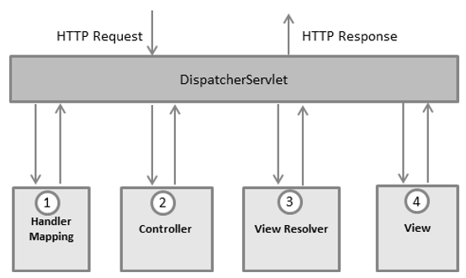

Рисунок 3.1 – Рабочий процесс обработки запроса

Ниже приведена последовательность событий, соответствующая входящему HTTP-запросу:

* После получения HTTP-запроса DispatcherServlet обращается к интерфейсу HandlerMapping, который определяет, какой Контроллер должен быть вызван, после чего, отправляет запрос в нужный Контроллер.
* Контроллер принимает запрос и вызывает соответствующий служебный метод, основанный на GET или POST. Вызванный метод определяет данные Модели, основанные на определённой бизнес-логике и возвращает в DispatcherServlet имя Вида (View).
* При помощи интерфейса ViewResolver DispatcherServlet определяет, какой Вид нужно использовать на основании полученного имени.
* После того, как Вид (View) создан, DispatcherServlet отправляет данные Модели в виде атрибутов в Вид, который в конечном итоге отображается в браузере.

Все вышеупомянутые компоненты, а именно, HandlerMapping, Controller и ViewResolver, являются частями интерфейса WebApplicationContext extends ApplicationContext, с некоторыми дополнительными особенностями, необходимыми для создания web-приложений.

DispatcherServlet отправляет запрос контроллерам для выполнения определённых функций. Аннотация @Controllerannotation указывает, что конкретный класс является контроллером. Аннотация @RequestMapping используется для мапинга (связывания) с URL для всего класса или для конкретного метода обработчика.

Аннотация Controller определяет класс как Контроллер Spring MVC. В первом случае, @RequestMapping указывает, что все методы в данном Контроллере относятся к URL-адресу "/hello".

Следующая аннотация @RequestMapping(method = RequestMethod.GET) используется для объявления метода printHello() как дефолтного метода для обработки HTTP-запросов GET. Вы можете определить любой другой метод как обработчик всех POST-запросов по данному URL-адресу.

Вы можете написать вышеуказанный Контроллер по-другому, указав дополнительные атрибуты для аннотации @RequestMapping следующим образом

@RequestMapping(value = "/hello", method = RequestMethod.GET)  
Атрибут «value» указывает URL, с которым мы связываем данный метод (value = "/hello"), далее указывается, что этот метод будет обрабатывать GET-запросы (method = RequestMethod.GET). Также, нужно отметить важные моменты в отношении приведённого выше контроллера:

* Вы определяете бизнес-логику внутри связанного таким образом служебного метода. Из него Вы можете вызывать любые другие методы.
* Основываясь на заданной бизнес-логике, в рамках этого метода Вы создаёте Модель (Model). Вы можете добавлять аттрибуты Модели, которые будут добавлены в Вид (View). В примере выше мы создаём Модель с атрибутом «message».
* Данный служебный метод возвращает имя Вида в виде строки String. В данном случае, запрашиваемый Вид имеет имя «hello».

Spring MVC поддерживает множество типов Видов для различных технологий отображения страницы. В том числе — JSP, HTML, PDF, Excel, XML, Velocity templates, XSLT, JSON, каналы Atom и RSS, JasperReports и проч. Но чаще всего используются шаблоны JSP, написанные при помощи JSTL или HTML файлы, используя Thymeleaf.

На рисунке 3.2 представлена диаграмма последовательности, которая представляет собой один конкретный экземпляр работы программы под управлением пользователя [17].

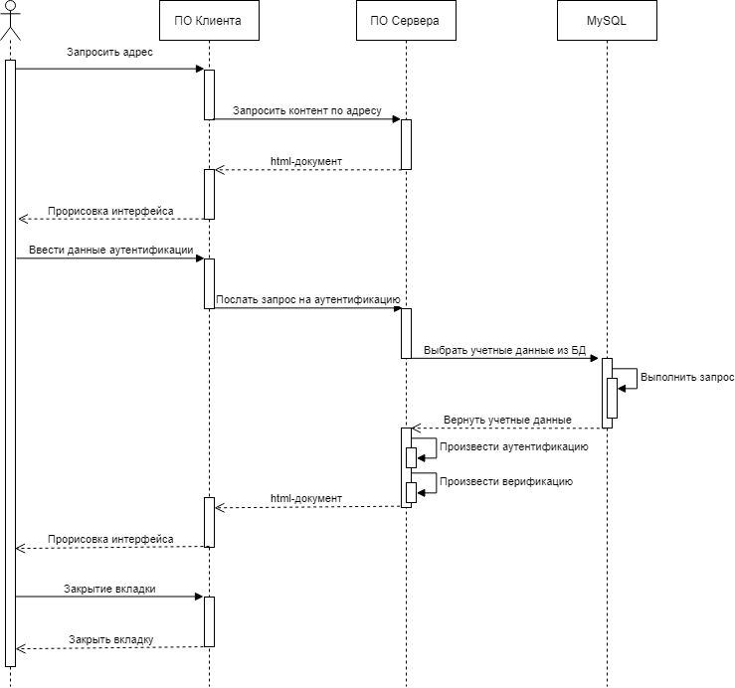

Рисунок 3.2 – Диаграмма последовательности

Диаграмма последовательности – это диаграмма, на которой для некоторого набора объектов на единой временной оси показан жизненный цикл какого-либо определённого объекта (создание – деятельность – уничтожение некой сущности) и взаимодействие актеров (действующих лиц) информационной системы в рамках какого-либо определённого прецедента (отправка запросов и получение ответов).

Основными элементами диаграммы последовательности являются обозначения объектов (прямоугольники с названиями объектов), вертикальные «линии жизни», отображающие течение времени, прямоугольники, отражающие деятельность объекта или исполнение им определенной функции (прямоугольники на пунктирной «линии жизни»), и стрелки, показывающие обмен сигналами или сообщениями между объектами.

На диаграмме последовательности изображен один актёр – пользователь системы, а также следующие объекты:

– ПО Клиента;

– ПО Сервера;

– MySQL.

Представлена последовательность действия в три этапа:

1. Пользователь вводит адрес сайта в браузере, а сервер отправляет клиенту html-документ.

2. Клиент вводит данные аутентификации. Браузер посылает запрос серверу на аутентификацию, а сервер посылает запрос на сервер MySQL, который выбирает данные и посылает их серверу. Сервер их преобразует и возвращает клиентскому браузеру. Браузер отображает информацию для клиента.

3. Клиент нажимает кнопку закрытия в браузере – вкладка закрывается. Работа системы завершена.

В этом подразделе произведено обоснование выбора технологий, а также описаны три основных типа диаграммы UML для отображения структуры данных.

## 3.2. Описание алгоритмов, реализующих бизнес-логику разрабатываемого программного средства.

Модели представления системы представляют собой некоторое формальное описание системы посредствам некоторых блок-схем, диаграмм или прочих способов иллюстрирования. Соответственно, данный подраздел и посвящён описанию этих моделей представления информации.

Система будет описана тремя графическими представлениями, которые приведены далее:

* диаграмма состояний;
* диаграмма классов;
* схема алгоритма.

Первая диаграмма – это диаграмма состояний. Диаграмма состояний – это диаграмма, которая определяет множество систем: от компьютерных программ до бизнес-процессов.

Условные обозначения:

* Круг – обозначает начальное состояние.
* Окружность с маленьким кругом внутри – обозначает конечное состояние (если есть).
* Скруглённый прямоугольник – обозначает состояние. Верхушка прямоугольника содержит название состояния. В середине может быть горизонтальная линия, под которой записываются активности, происходящие в данном состоянии.
* Стрелка – обозначает переход. Название события (если есть), вызывающего переход, отмечается рядом со стрелкой.
* Толстая горизонтальная линия с либо множеством входящих линий и одной выходящей, либо одной входящей линией и множеством выходящих – обозначает объединение и разветвление соответственно.

Для данного дипломного проекта диаграмма состояний представлена на рисунке 3.3.

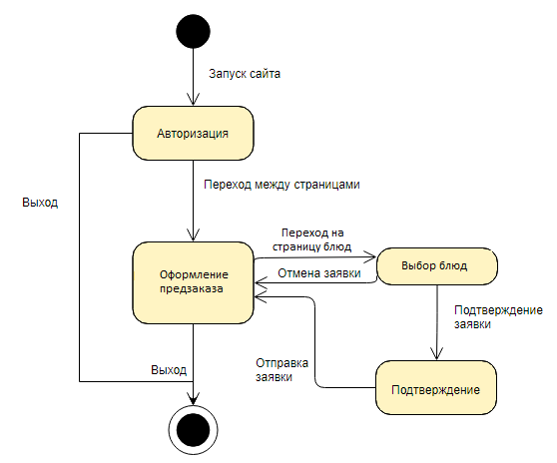

Рисунок 3.3 – Диаграмма состояний

На данной диаграмме представлен один из основных процессов – создание предзаказа в ресторане. Первое состояние – авторизация. После того, как клиент авторизуется, он может воспользоваться страницей оформления предзаказа. После непосредственного оформления идет переход на страницу блюд, на которой клиент выбирает блюда к себе в предзаказ. Из этого состояния можно выйти, путем отмены заявки на предзаказа. В случае, когда клиент остался, ему остается подтвердить данные предсказака нажатием соответствующей кнопки. После данного действия, цикл начинается сначала, либо пользователь покидает систему.

Данный метод реализует регистрацию пользователя в систему.

Получение введенной информации с html-страницы.

public String registraionUser(Model model, @ModelAttribute User user, RedirectAttributes redirectAttributes) {

Выполняется запрос к веб-сервису. Происходит поиск пользователя по логину. Если пользователь найден, будет отправлено сообщение, что выполнение запроса закончилось неудачно. Если такого пользователь нет, то работа по регистрации будет продолжена:

if (repository.findByUsernameIgnoreCase(entity.getUsername()) != null)

return false;

Далее шифруется пароль и проверяется, есть ли роль для пользователя. Если такой роли нету, она создается. Перед добавлением роли пользователю, его нужно создать. Сразу после создания он считывается с базы данных и ему присваивается роль пользователя:

entity.setPassword(passwordEncoder.encode(entity.getPassword()));

try {

if (roleService.findByName(DEFAULT_ROLE) == null)

roleService.create(new Role(DEFAULT_ROLE));

// просто создание

create(entity);

// добавление роли и сохранение

Role role = roleService.findByName(DEFAULT_ROLE);

entity = repository.findByUsernameIgnoreCase(entity.getUsername());

entity.setRole(role);

update(entity);

// сохранение в списке ролей пользователя

role.getUsers().add(entity);

roleService.update(role);

return true;

} catch (Exception e) {

e.printStackTrace();

return false;

}

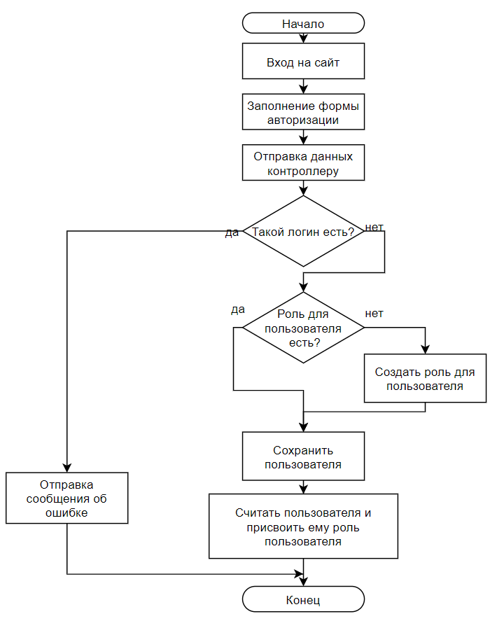

Рисунок 3.3 – Блок-схема алгоритма регистрации

# 4. Тестирование и проверка работоспособности программного средства

Для проверки работы спроектированного ПС в соответствии с требованиями ТЗ, разработаны тесты, с помощью которых можно оценить корректную работу веб-сервиса.

В таблице 4.1 приведены результаты тестирования для формы авторизации пользователя, которая отображается на главной странице веб-сервиса, так же тестировалась страница и форма регистрации, были рассмотрены более вероятные сценарии поведение пользователей.

Таблица 4.1 – Набор тестов авторизации и регистрации в веб-сервисе

|  |  |  |  |
| --- | --- | --- | --- |
| Место проведения теста | Содержание теста | Ожидаемый результат | Отметка о прохождении теста |
| Главная страница, форма заполнения данных для авторизации | Введены некорректные данные в любое из полей, нажата кнопка «Войти». | Сообщение пользователю об ошибке, очистка заполненных полей. | Да |
| Главная страница, форма заполнения данных для авторизации | Введен корректный логин и пароль, нажата кнопка «Войти». | Отображение главной страницы сайта, отображение соответствующих функциональных возможностей. | Да |
| Страница с формой «Регистрация» | Введен существующий логин либо e-mail, нажата кнопка «Регистрация». | Отображение информации об ошибке | Да |
| Страница с формой «Регистрация» | Введены некорректные данные в любое из полей. | Отображение информации об ошибке, очистка полей. | Да |
| Страница с формой «Регистрация» | Введены корректные данные во все поля, нажата кнопка «Регистрация». | Перенаправление со страницы регистрации на главную страницу сайта. | Да |

Таблица 4.2 – Набор тестов для проверки возможностей администратора

|  |  |  |  |
| --- | --- | --- | --- |
| Место проведения теста | Содержание теста | Ожидаемый результат | Отметка о прохождении теста |
| Страница «Добавления блюда» | Все поля корректно заполнены, нажата кнопка «Обновить». | Переход на страницу с добавленным блюдом | Да |
| Страница «Добавления блюда» | Любое из полей не заполнено, нажата кнопка «Обновить». | Отображение информации об ошибке, ожидание заполнения полей | Да |
| Страница «Редактирования блюда» | Изменение информации в полях: тип блюда, наименование, цена. Нажата кнопка «Отправить». | Отображение страницы блюд с учетом изменённых данных. | Да |
| Страница «Бронь» | Вывод информации об оставленных пользователями бронированиях. | Отображение информации о бронированиях. | Да |

В таблице 4.2 приведены результаты тестирования возможностей администратора веб-сервиса. Проверен функционал добавления нового блюда и редактирования уже существующей информации о блюде. Рассмотрены основные сценарии использования администратором.

Таблица 4.3 – Набор тестов для проверки возможностей пользователя

|  |  |  |  |
| --- | --- | --- | --- |
| Место проведения теста | Содержание теста | Ожидаемый результат | Отметка о прохождении теста |
| Страница «Личный кабинет» | Отображение кнопок: удалить профиль, обновить, предыдущих заказов | Вывод кнопок для дальнейшей работы с системой. | Да |
| Страница «Предзаказ» | Отображение текущего предзаказа | Отображение текущего предзаказа | Да |
| Страница «Оформление брони» | Нажата кнопка «подтвердить бронь». | Бронь подтверждена | Да |

В таблице 4.3 приведены результаты тестирования возможностей пользователя веб-сервиса. Проверен функционал оформление заказа на бронирование столика. Рассмотрены основные сценарии использования возможностей веб-сервиса пользователем.

Таблица 4.4 – Набор тестов отображения информации

|  |  |  |  |
| --- | --- | --- | --- |
| Место проведения теста | Содержание теста | Ожидаемый результат | Отметка о прохождении теста |
| Все страницы | Перейти на любую из вкладок в произвольном порядке. | Корректное отображение информации, отображение того, чего ожидает пользователь. | Да |
| Все вкладки | Увеличение масштаба отображения средствами браузера. | Появление скроллов справа и снизу, корректное отображение информации. | Да |
| Все вкладки | Обновление страницы используя средства браузера. | Состояние веб-сервиса до обновления и после не изменилось. | Да |
| Меню браузера | Нажатие функциональных кнопок браузера «Назад» и «Вперед» в произвольный момент работы веб-приложения. | Корректное поведение веб-сервиса. Отображение информации. | Да |

Приведем визуальный пример тестирования. Зайдем на главную страницу и проверим вход и регистрацию для пользователей.

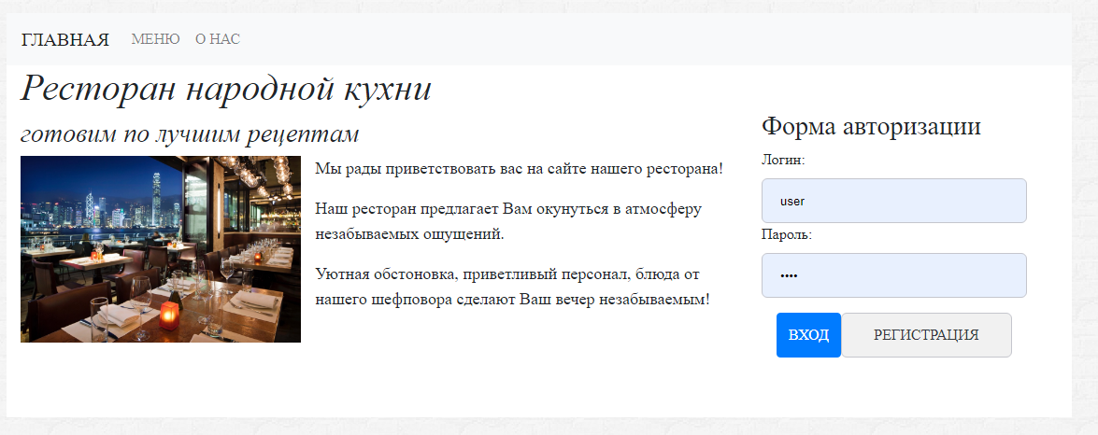

Рисунок 4.1 – Главная страница

Как видим, переход на главную страницу осуществляется без проблем. Попробуем войти в систему, используя данные несуществующего пользователя.

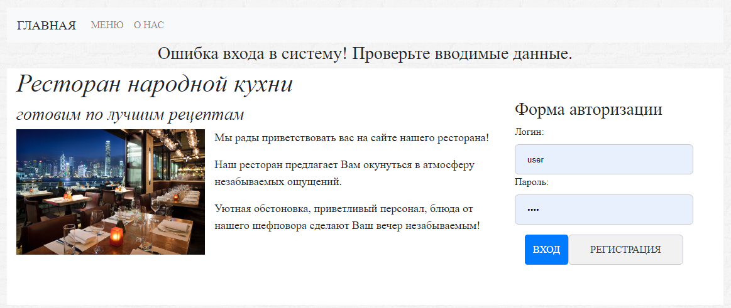

Рисунок 4.2 – Результат входа в систему используя данные несуществующего пользователя

Как можно заметить из рисунка 4.2, при использовании неверных данных для входа, пользователю будет показано сообщение об ошибке с просьбой проверить данные, которые он вводит.

Для корректной проверки входа нам нужен пользователь, так что перейдем на страницу регистрации и зарегистрируемся.

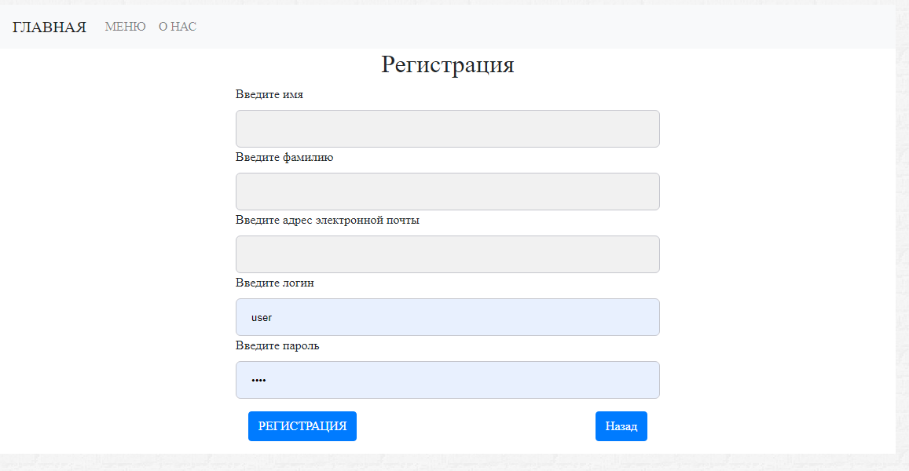

Рисунок 4.3 –Страница регистрации

Переход на страницу регистрации также отрабатывает корректно. Пока мы на этой странице, заодно проверим регистрацию пользователя с использованием данных уже существующего в системе пользователя.

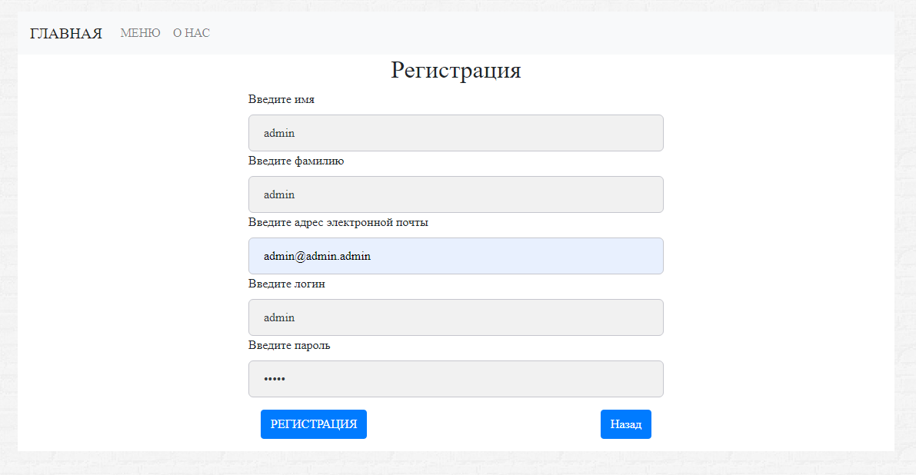

Рисунок 4.4 – Регистрация с данными администратора

Мы точно знаем, что в системе создается пользователь с ролью администратора. Попробуем ввести его данные и зарегистрироваться в системе.

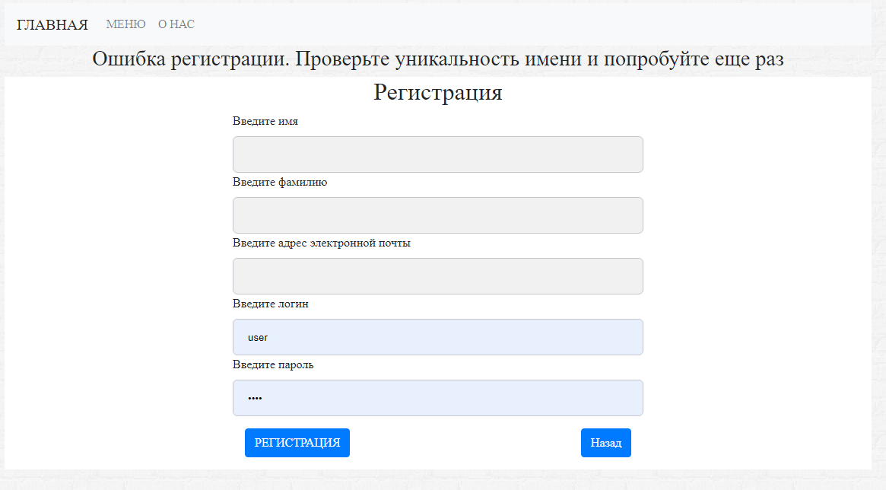

Рисунок 4.5 – Результат регистрации с данными администратора

Как видно из рисунка 4.5 – регистрация не удалась, поскольку в системе уже есть пользователь с логином администратора.

Проверка регистрации с существующими пользователями проведена. Введем данные обычного пользователя для регистрации.

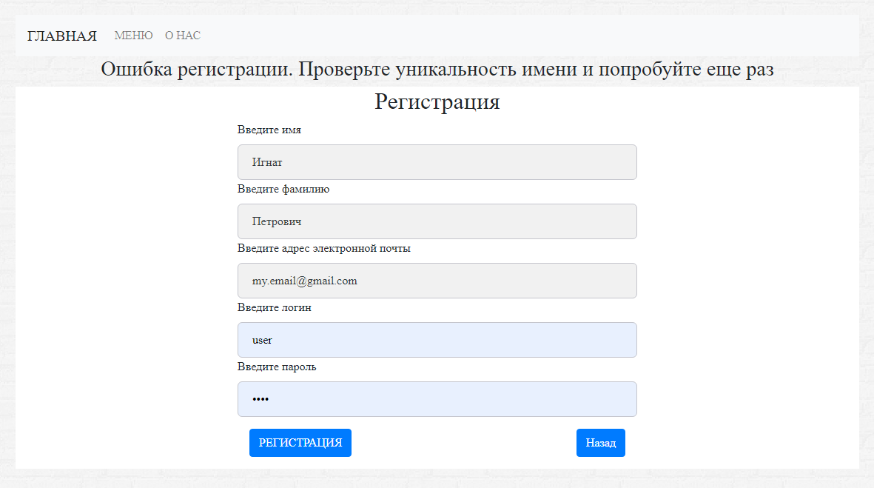

Рисунок 4.6 – Данные для регистрации обычного пользователя

После ввода данных нажмем кнопку регистрации. На рисунке 4.7 видно, что регистрация прошла успешно, что подтверждает уведомление на главной странице.

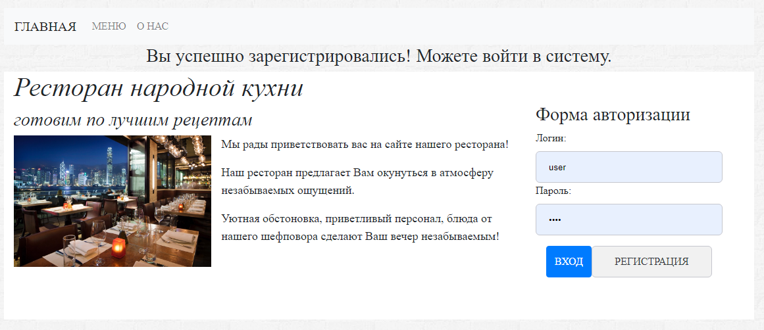

Рисунок 4.7 –Результат регистрации с уникальными данными

Поскольку мы зарегистрировались, то можем проверить вход в систему, введя данные в форме авторизации.

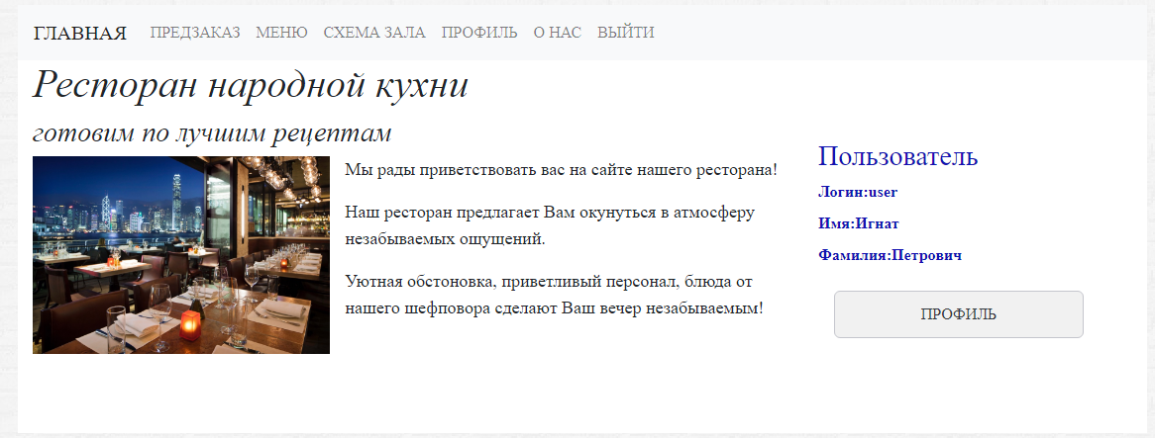

Рисунок 4.8 – Результат авторизации

Для проверки, сохранились ли все данные, которые мы вводили на странице регистрации, перейдем в свой профиль.

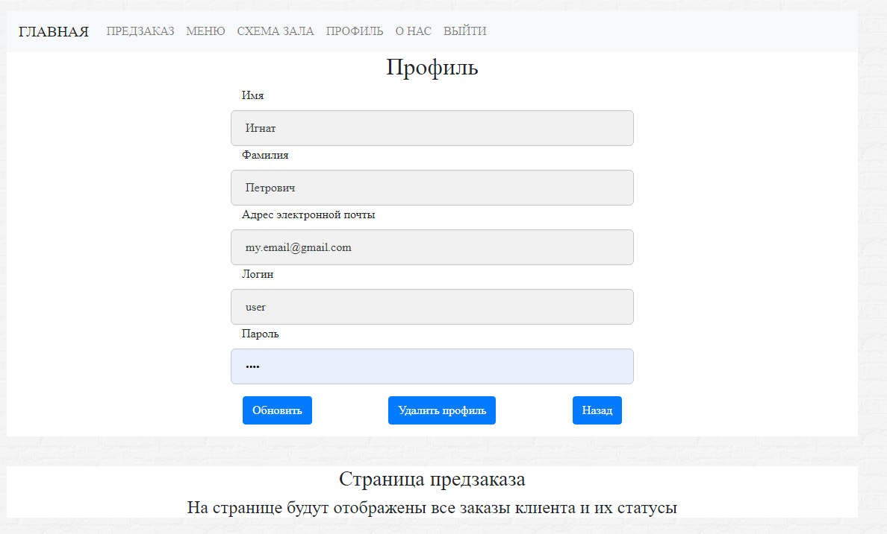

Рисунок 4.9 – Профиль пользователя

Как видно из рисунка 4.9 – все данные, вводимые на этапе регистрации сохранены в личном профиле пользователя.

Поскольку у нас есть зарегистрированный в системе пользователь, можем заодно проверить управление непосредственно пользователями (не предзаказами) от имени администратора.

Для этого, первыйм делом выйдем из системы и зайдем под администратором. Доказательство того, что мы вошли под именем администратора служит не только то, что его имя отображено в правой части экрана, но также и другие пункты меню.

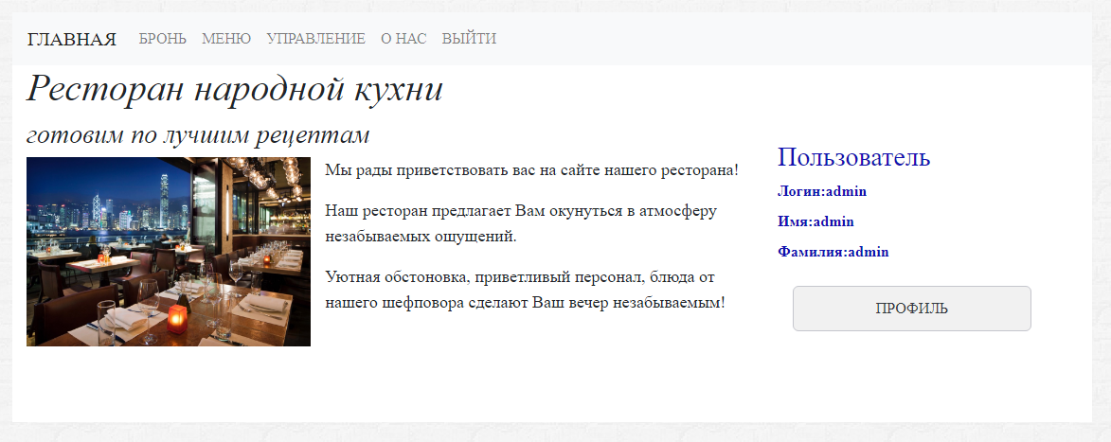

Рисунок 4.10 – Вход от имени администратора

После входа от имени администратора, перейдем в меню управления, нажав соответствующую кнопку в верхнем меню.

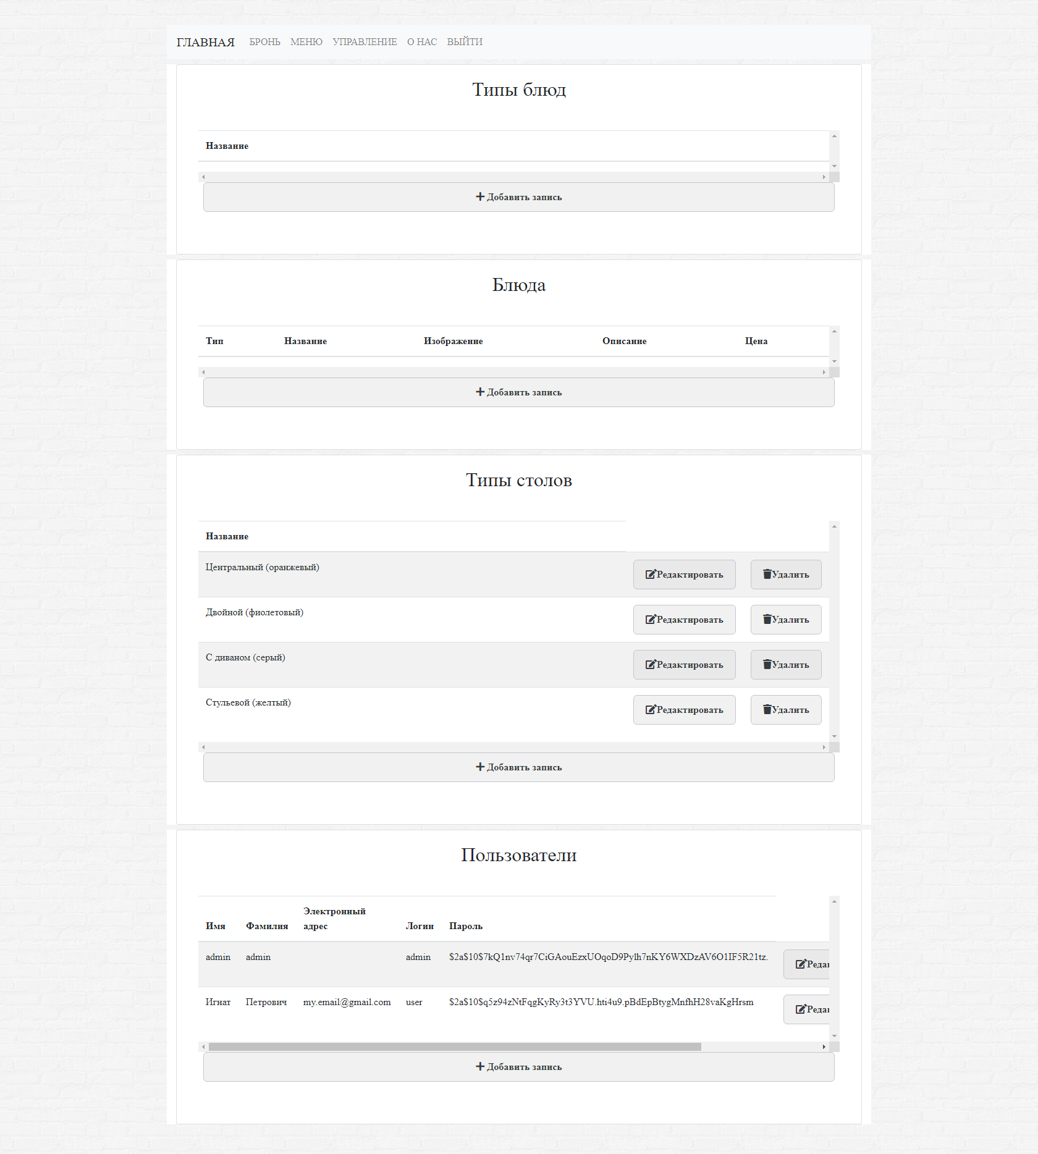

Рисунок 4.11 – Страница управления администратора

На этой странице идет взаимодействия со всеми данными из таблиц приложения. Нас, в данном случае, интересует взаимодействия с самими пользователями, которые находятся внизу приложения.

Из рисунка 4.11 видно, что нам отображается вся информация о них, а также мы можем редактировать информацию или удалить пользователя.

Пароли хранятся в зашифрованном виде, так что даже администратору не узнать его.

После нажатия кнопки удаления пользователя, в системе остается только администратор. Если удалить и его, он автоматически будет создан при последующем запуске приложения.

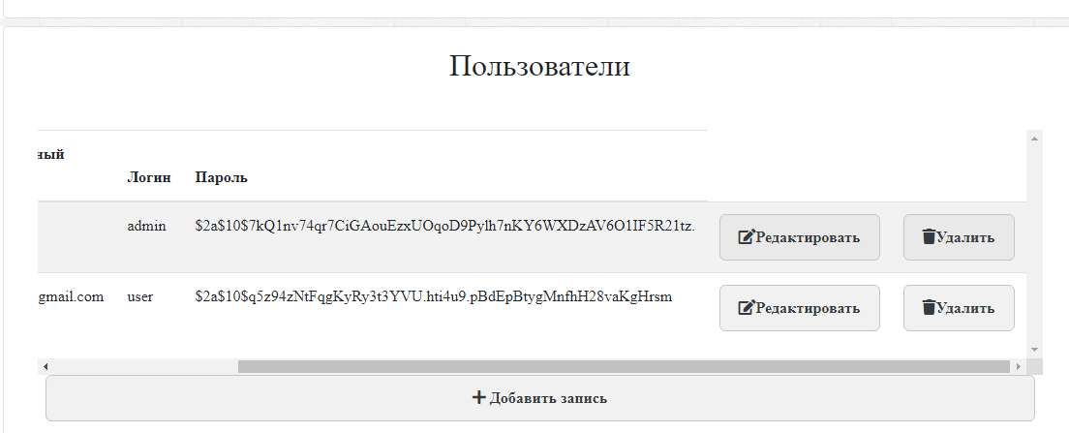

Рисунок 4.12 – Варианты взаимодействия с пользователем от имени администратора

В данном разделе были проведены экспериментальные проверки на реальных данных. Разработанный веб-сервис полностью реализует все поставленные задачи. Весь реализованный функционал работает корректно, что было подтверждено как наборами тестов, так и визуальным тестированием.

# 5. Руководство по установке и использованию

Для установки веб-сервиса необходимым требованием является наличие Java Virtual Machine, Apache Tomcat 8, а также MySQL Server 8.0.1 в качестве целевой СУБД, maven 3.6.

База данных для веб-сервиса генерируется сама после перого запуска приложения.

Для запуска приложения на клиентском компьютере, достаточно в консоли перейти в папку проекта и написать код

*mvn clean package spring-boot:run*

Если запуск решено производить посредством war-архива, то его нужно переместить или скопировать в папку, где установлен Apache Tomcat 8. Далее необходимо запустить Apache Tomcat 8.

Для запуска веб-сервиса необходимо открыть браузер на вашем компьютере и написать в адресную строку следующий URL-адрес: <http://localhost:8080/> .

## 5.1 Примеры работы программы

После запуска программы на экране появится диалоговое окно, которое приветствует пользователя и предлагает просмотреть информацию о ресторане без авторизации либо войти в систему и продолжить работу.

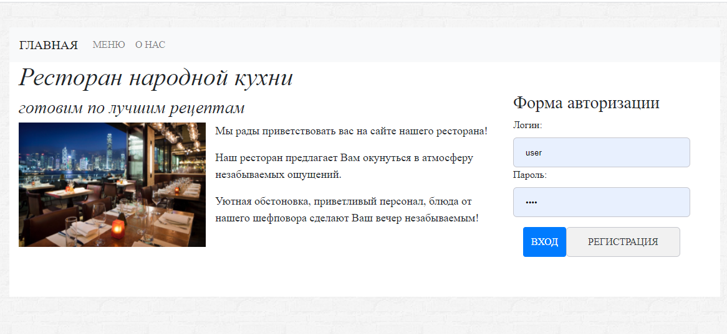

Рисунок 5.1 – Вход в программу

Если пользователь еще не зарегистрирован в системе, то он может пройти регистрацию:

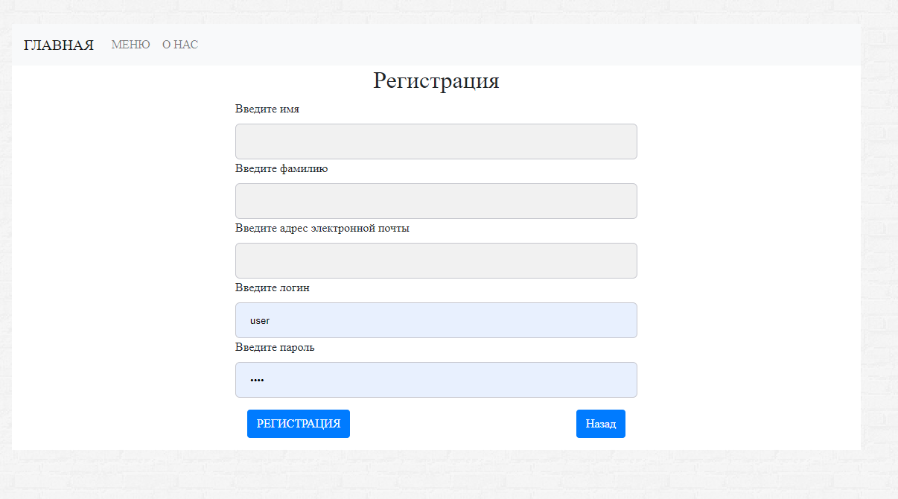

Рисунок 5.2 – Регистрация нового пользователя

### 5.2 Тестирование программы для роли администратора

Если администратор подтвердил свои полномочия вводом верного логина и пароля, то на экране появится диалоговое окно, в котором администратор сможет выбрать подходящую в данный момент операцию.

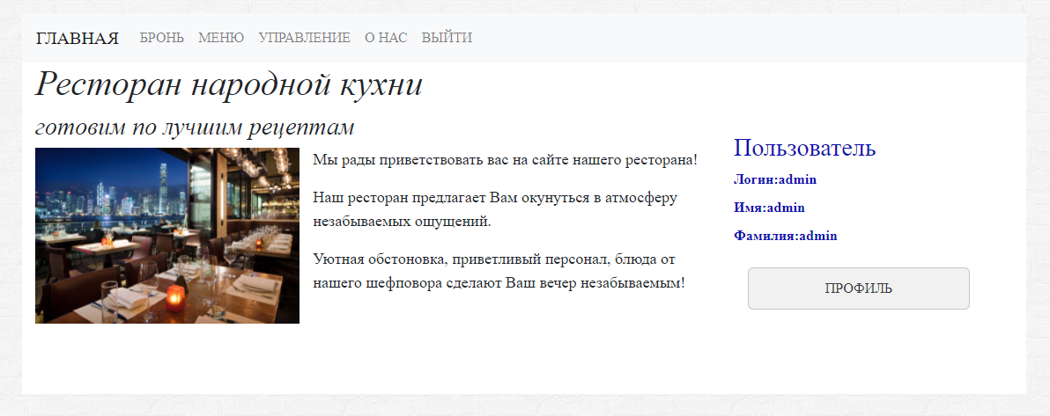

Рисунок 5.3 – Окно выбора операций для администратора

Рассмотрим каждый пункт меню диалогового окна по отдельности. Пункт «Меню» предназначен для просмотра всех блюд, в дальнейшем можно будет изменять информацию о блюдах. Это изображено на рисунке 5.4

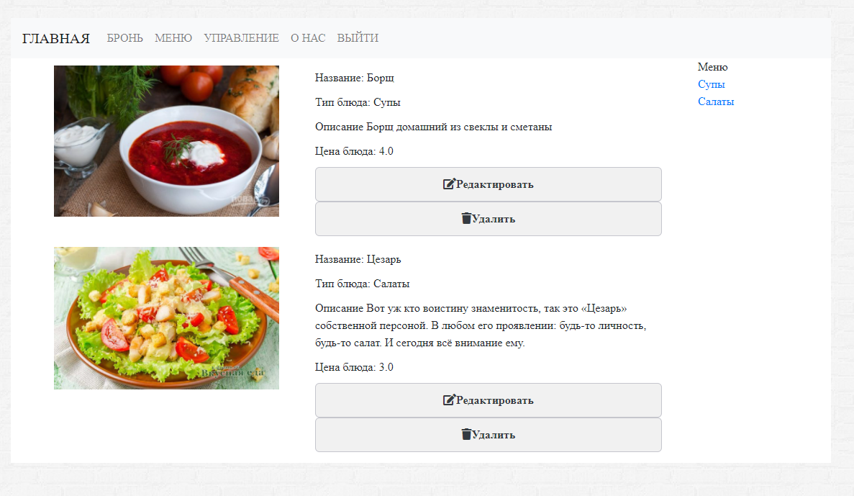

Рисунок 5.4 – Выбор пункта меню «Меню»

После выбора пункта «Редактирование информации» предлагает отредактировать информацию:

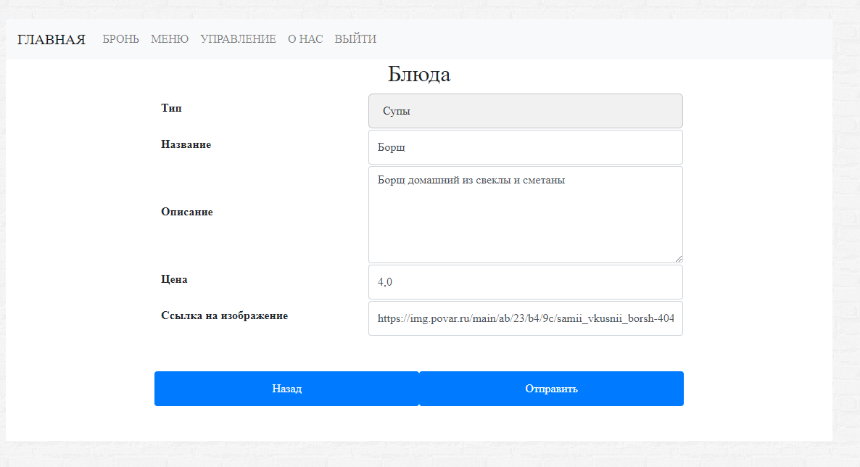

Рисунок 5.5 – Выбор пункта «Редактирование информации»

Администратор может удалить информацию о блюде. Для этого необходимо выбрать поле «Удалить» .

Следующим действием, которое может выполнить администратор является просмотр списка броней.

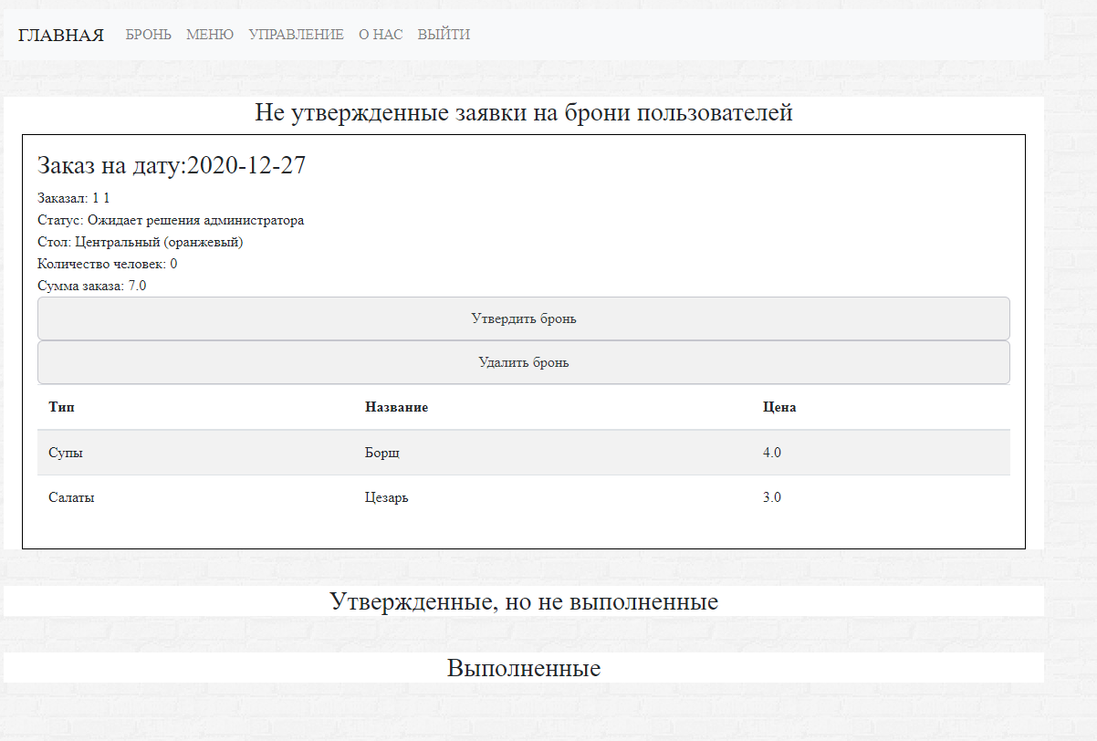

Рисунок 5.6 – Список броней от пользователей

На данной странице отображаются 3 списка – не утвержденные, утвержденные, но не выполненные и выполненные.

Во вкладке «Управление» администратор может работать со всеми таблицами системы.

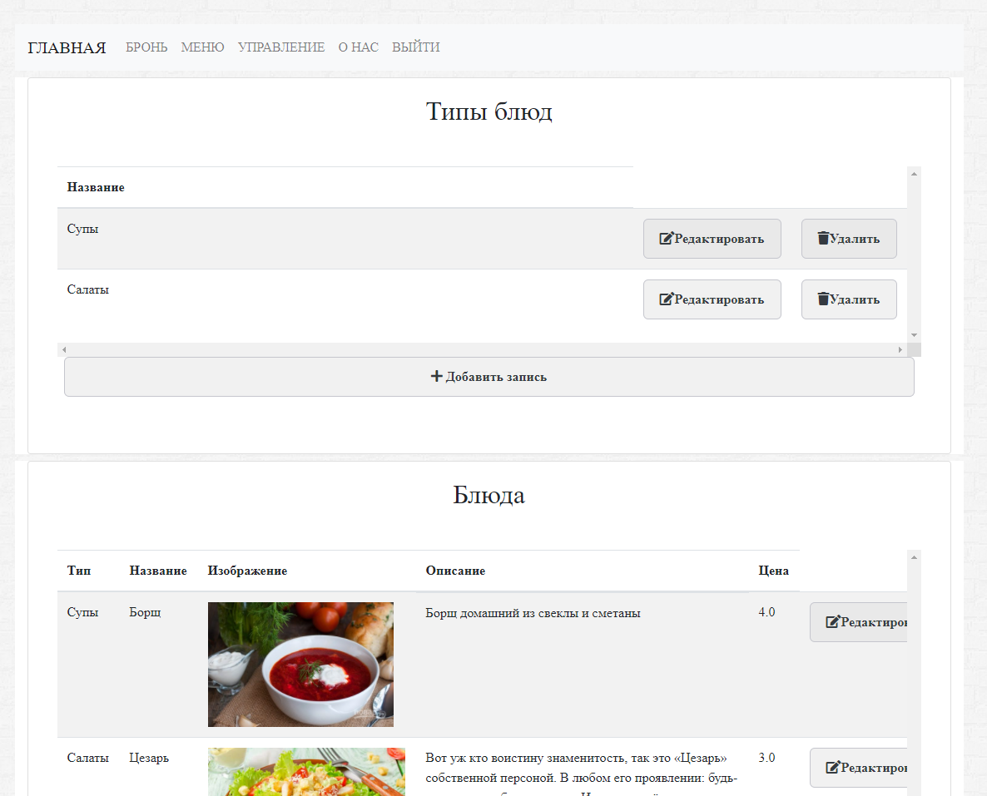

Рисунок 5.7 – Окно «Управление»

Для открытия страниц редактирования, нужно выбрать какой элемент будет редактироваться и нажать кнопку «Редактировать.

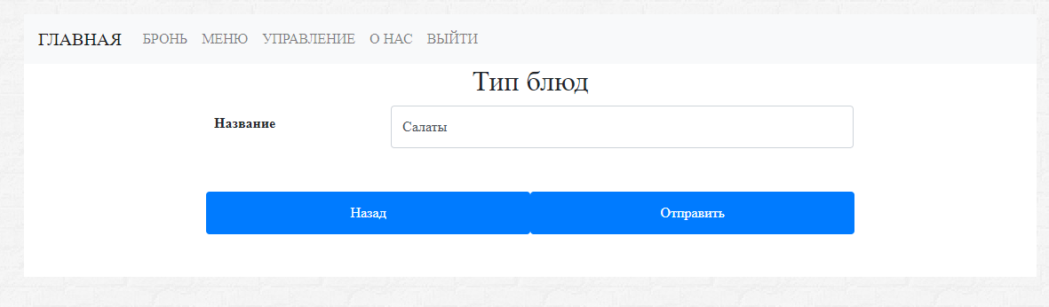

Рисунок 5.8 – Окно «Редактирования типа блюд»

Чтобы закончить работу с системой необходимо нажать ссылку «Выход».

### 9.1.2 Тестирование программы для роли пользователя

После того как пользователь авторизируется, он будет перенаправлен на страничку приветствия.

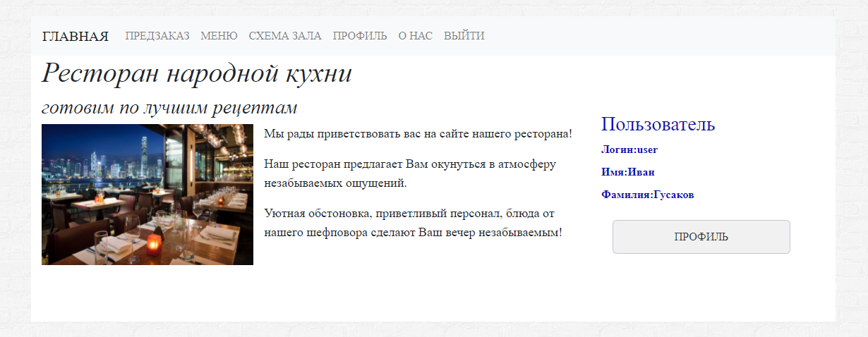

Рисунок 5.9 – Главная страница пользователя

Как видно из скриншота, пользователь может также зайти в свой личный кабинет, где ему будет предоставлена возможность отредактировать свои данные, а также удалить свой профиль.

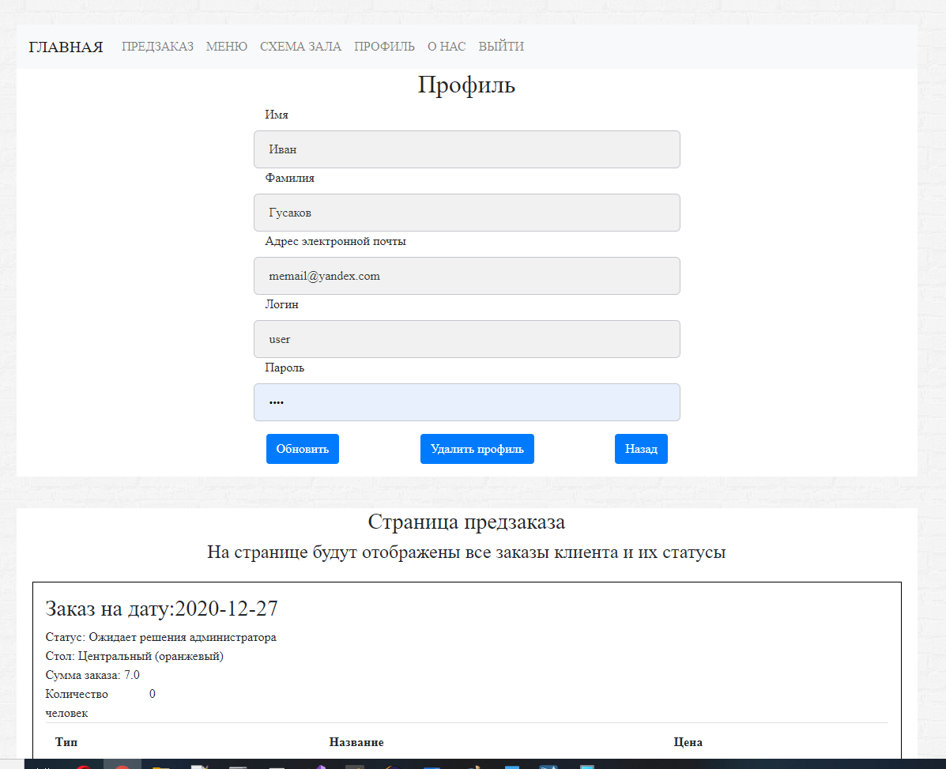

Рисунок 5.10 – Личная страница пользователя

Также в личном кабинете пользователь может ознакомиться со всеми предзаказами.

Пользователь также может ознакомиться с меню ресторана, он не может редактировать или добавлять новые блюда, но ему предоставлена возможность добавить блюдо себе в предзаказ.

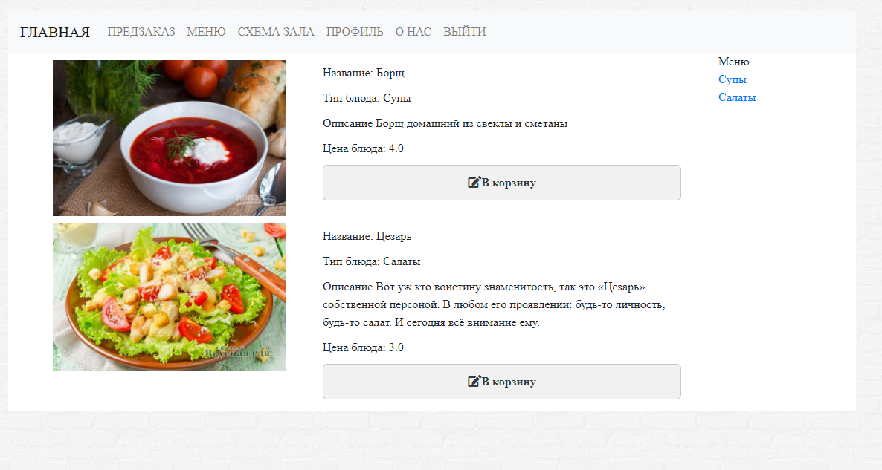

Рисунок 5.11 – Окно просмотра информации о блюде о добавлении его в предзаказ

Также пользователь может ознакомиться с информацией о схеме зала, и там же оставить заявку на бронирование столика. Для этого ему лишь надо выбрать тип столика:

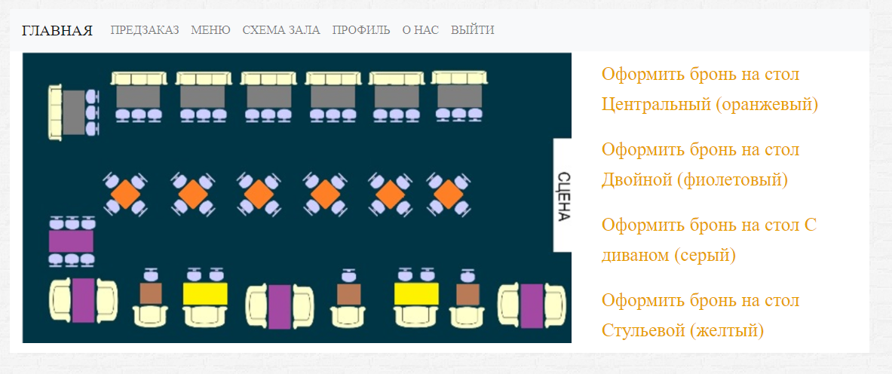

Рисунок 5.12 – Информация о номере типа Double

Наконец мы подошли к самой главной возможности, которую предоставляет данная система. Пользователь может забронировать столик. Для этого необходимо выбрать вкладку «Оформить бронь на столик», после чего произойдет переход на страницу меню, чтобы сразу выбрать блюда. Как только они будут выбраны, можно переходить на страницу предзаказа для подтверждения брони.

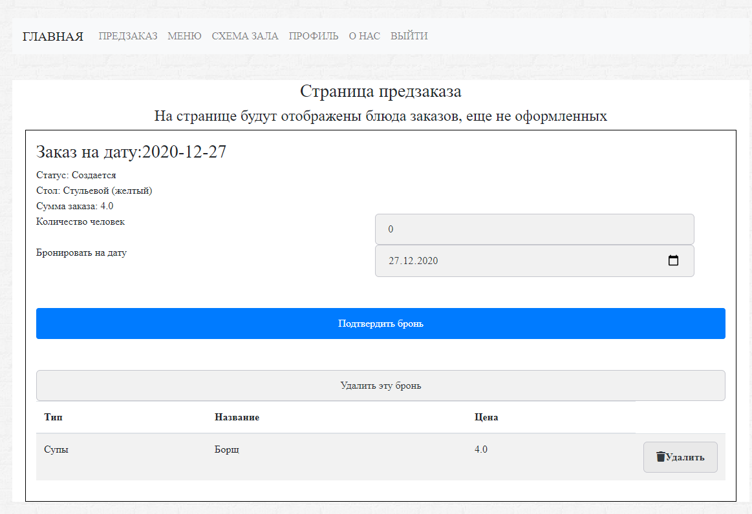

Рисунок 5.13 – Окно бронирования номера

Как только пользователь нажмет кнопку «подтвердить бронь», информация о ней будет послана администратору.

Чтобы закончить работу с системой необходимо нажать ссылку «Выход».

# 6. Технико-экономическое обоснование

## 6.1 Описание функций, назначения и потенциальных пользователей веб-сервиса

К основным функциям разрабатываемого программного средства можно отнести:

* онлайн бронирование столика в ресторане;
* выбор предпочтительного места в ресторане;
* оформление предзаказа блюд из меню;
* редактирование пользователем осуществленного предзаказа;
* просмотр администратором поступивших заказов;
* работа с личным кабинетом.

Задачи, которые решаются во время разработки:

* просмотр меню ресторана посетителями;
* оформление заказа онлайн;
* просмотр состояния заказа;
* обработка администратором поступивших заказов;
* редактирование данных о блюдах.

Данное программное средство может применяться в рестораном бизнесе, для автоматизации и упрощения процесса оформления заказа, как со стороны клиентов, так и со стороны администрации заведения.

Использование программного средства позволяет максимально упростить процесс приема заказов, предоставляет клиентам возможность предварительного ознакомления с меню ресторана и схемой расположения столиков. При желании, клиент может оформить заказ онлайн.

Потенциальным пользователем разрабатываемого программного средства являются заведения общественного питания, которые желают внедрить новую и эффективную систему работы с клиентами.

На систему онлайн оформления заказа в ресторане существует достаточно высокий спрос на рынке, в связи с тем, что рестораторы всегда ищут пути возможной оптимизации рабочего процесса, системы и программные средства, которые помогут привлечь новых клиентов.

## 6.2 Расчет затрат на разработку веб-сервиса

Затраты на основную заработную плату команды разработчиков определяются исходя из состава и численности команды, размеров месячной заработной платы каждого из участников команды, а также общей трудоемкости разработки программного обеспечения.

Расчет величины основной заработной платы участников команды осуществляется по формуле:

$З_{о}=\sum_{i=1}^{n}{Т_{чi}t_{i}},$ (6.2.1)

где n – количество исполнителей, занятых разработкой ПО;

Tчi – часовая заработная плата i-го исполнителя, руб.;

ti – трудоемкость работ, выполняемых i-м исполнителем, ч.

Часовая заработная плата определяется путем деления месячной заработной платы на количество рабочих часов в месяце (168ч.).

Трудоемкость определяется исходя из сложности разработки программного продукта и объема выполняемых им функций.

Также в затраты на основную заработную плату команды разработчиков входит и премиальный фонд, создаваемый для материального стимулирования участников команды (50% от размера основной заработной платы).

Расчет затрат на основную заработную плату произведён в табличной форме.

Таблица 6.2.1 – Расчет заработной платы команды разработчиков

|  |  |  |  |  |  |
| --- | --- | --- | --- | --- | --- |
| Участник команды | Выполняемые работы | Месячная  заработная  плата, р. | Часовая  заработная  плата, р. | Трудоемкость работ, часов | Основная  заработная  плата, тыс. р. |
| Дизайнер | Прорисовка логотипа и элементов дизайна | 2600 | 15,48 | 40 | 619,20 |
| Системный архитектор | Разработка архитектуры ПО | 2980 | 17,74 | 40 | 709,60 |
| Программист | Написание и корректирование ПО | 2280 | 13,57 | 80 | 1085,6 |
| Тестировщик | Тестирование ПО | 1990 | 11,85 | 40 | 474,00 |
| ПРЕМИЯ 50% | | | 1444,2 | | |
| Итого затраты на основную заработную плату разработчиков | | | 4332,6 | | |

Затраты на дополнительную заработную плату команды разработчиковвключает выплаты, предусмотренные законодательством о труде (оплата отпусков, льготных часов, времени выполнения государственных обязанностей и других выплат, не связанных с основной деятельностью исполнителей), и определяется по формуле:

$З_{д}=\frac{З_{о}Н_{д}}{100},$ (6.2.2)

где Зо – затраты на основную заработную плату с учетом премии (руб.);

Нд– норматив дополнительной заработной платы (15%).

$З_{д}=\frac{4332,615}{100}=649,89 руб.$ (6.2.3)

Отчисления на социальные нужды(в фонд социальной защиты населения и на обязательное страхование) определяются в соответствии с действующими законодательными актами по формуле:

$З_{соц}=\frac{\left(З_{о}+З_{д}\right)Н_{соц}}{100},$ (6.2.4)

где Нсоц – норматив отчислений в фонд социальной защиты населения и на обязательное страхование (согласно действующему законодательству).

$З_{соц}=\frac{\left(4332,6+649,89\right)34,6}{100}=1723,94 руб.$ (6.2.5)

Прочие затраты напрямую связанны с разработкой ПО в соответствии с планируемой суммой затрат на эти мероприятия (по смете) и связанны с функционированием организации-разработчика в целом (например, затраты на аренду офисных помещений, освещение, отопление, амортизация основных производственных фондов и т.д.).

Расчет прочих затрат осуществляется в процентах от затрат на основную заработную плату команды разработчиков с учетом премии по формуле:

${ З}_{пз}=\frac{З_{о}Н_{пз}}{100}$, (6.2.6)

где Нпз – норматив прочих затрат (80%).

$З_{пз}=\frac{4332,680}{100}=3466,08 руб.$ (6.2.7)

Сопровождение (консультация программиста – 1 час в неделю), первоначальная настройка и установка веб-сервиса включена в статью затрат. Для упрощения расчётов определяются по установленному нормативу (5-10 %) от суммы затрат по всем пунктам. Стоимость данных работ составит 693,22 руб.

Полная сумма затрат на разработку программного обеспечения находится путем суммирования всех рассчитанных статей затрат.

Таблица 6.2.2 – Затраты на разработку программного обеспечения

|  |  |
| --- | --- |
| **Статья затрат** | **Сумма, руб.** |
| Основная заработная плата команды разработчиков | 4332,6 |
| Дополнительная заработная плата команды разработчиков | $$649,89$$ |
| Отчисления на социальные нужды | $$1723,94$$ |
| Прочие затраты | $$3466,08$$ |
| Сопровождение и первоначальная настройка | 693,22 |
| Общая сумма затрат на разработку | 10865,73 |

## 6.3 Оценка результата от реализации веб-сервиса

При разработке программного обеспечения по индивидуальному заказу экономический эффект рассчитывается для организации-разработчика.

Экономический эффект организации-разработчика представляет собой прибыль, полученную от разработки программного продукта под заказ сторонней организации.

Организация-разработчик может определить необходимый для себя уровень прибыльности (рентабельности) ПО, а затем исходя из него и на основании суммы затрат на разработку самостоятельно определить цену реализации ПО и предложить ее заказчику (либо использовать ее как «отправную точку» в переговорах с заказчиком). Если предложенная цена окажется ниже средней цены на схожие программы, то при прочих равных условиях заказчик предпочтет приобрести ПО у этого разработчика.

Такой подход целесообразно применять, если на рынке существует множество специализированных организаций, способных предложить заказчику схожее программное обеспечение, или организация-разработчик только выходит на данный рынок и заинтересована в привлечении клиентов. В этом случае прибыль рассчитывается по формуле:

$П=\frac{С_{п}У_{р}}{100}$, (6.3.1)

где Ур – запланированный норматив рентабельности, % (35%).

$П=\frac{10865,7335}{100}=3803,00 руб.$ (6.3.2)

Налог на добавленную стоимость при таком подходе к ценообразованию рассчитывается по формуле:

$НДС=\frac{\left(З_{р}+П\right)\%НДС}{100\%}$, (6.3.3)

а цена – по формуле:

$Ц=З_{р}+П+НДС$, (6.3.4)

$НДС=\frac{\left(10865,73+3803,00\right)20\%}{100\%}=2933,75 руб.$, (6.3.5)

$Ц=1865,73+3803,00+2933,75=8602,48 руб.$ (6.3.6)

Экономический эффект организации-разработчика представляет собой  
прибыль, полученную от разработки программного продукта под заказ  
сторонней организации.

$ЧП=П-\frac{ПН_{приб}}{100},$ (6.3.7)

где $Н_{приб}$– ставка налога на прибыль, % (18%).

$ЧП=3803-\frac{380318}{100}=3118,46 руб.$ (6.3.8)

Ведущие разработчики аналогичных продуктов на рынке услуг Беларуси предлагают разработку веб-сервисов по цене от 55000 руб., сопровождение и первоначальная установка и настройка веб-сервиса не входит в стоимость.

Теперь если сравнить полученную цену разработанного веб-сервиса с ценами, которые предлагают конкурентные организации, можно заметить что рассчитанная цена меньше. Следовательно, организация-разработчик получает конкурентное преимущество, а значит, реализация данного проекта имеет экономическую целесообразность.

Внедрение программного средства в работу ресторана либо кафе, позволит оптимизировать и сократить временные ресурсы персонала при оформлении и расчете клиентов. Можно запустить рекламную компанию в интернете для продвижения ресторана и его сервиса по предварительному оформлению заказа – это, несомненно, поможет привлечь новых клиентов.

Так как производится разработка программного обеспечения по индивидуальному заказу расчет показателей эффективности инвестиций в разработку ПО проводить нет надобности.

# Заключение

Итогом написанной курсовой работы является программное приложение, которое предоставляет возможность производить предзаказ столика в ресторане. Данное приложение является доступным и понятным любому пользователю, располагает удобным и минималистичным интерфейсом, а также соответствует всем требованиям, предъявленным к курсовому проекту.

Данная программа является web- приложением, что говорит о том, что множество клиентов, расположенных на определенном расстоянии друг от друга могут одновременно общаться с сервером.

Вся используемая информация хранится в базе данных, разработанной для данного проекта. Доступ к базе данных был реализован только со стороны веб-сервиса.

Безопасность данных обеспечивается за счет разграничения прав доступа, системы авторизации.

Разработанная программа позволяет произвести быстрое и удобное бронирование столика в ресторане, а также осуществить предзаказ блюд и ознакомиться с выставленным счетом.

Проанализировав все моменты можно сказать, что данная программа соответствует всем требованиям курсового проекта и все задачи, поставленные перед разработкой программы, соблюдены.

# Список использованных источников

1. Типы ресторанов [Электронный ресурс]. – Режим доступа: https://pomodorobrand.top/stati/tipy-restoranov-i-chto-nuzhno-o-nih-znat
2. Программа для ресторана IIKO‎ [Электронный ресурс]. – Режим доступа: https://iiko.isab.by
3. Intellect Style [Электронный ресурс]. – Режим доступа: http://www.intellect-style.ru
4. Relax.By [Электронный ресурс]. – Режим доступа: https://www.relax.by/cat/ent/restorans/. – Дата доступа: 04.01.2020.
5. Фараон. Клуб, Ресторан, Караоке [Электронный ресурс]. – Режим доступа: pharaoh-club.ru. – Дата доступа: 04.01.2020.
6. Стадии цикла разработки ПО [Электронный ресурс]. – Режим доступа: https://qalight.com.ua/baza-znaniy/stadii-tsikla-razrabotki-po/. – Дата доступа: 04.01.2021.
7. Нотация IDEF0 [Электронный ресурс]. – Режим доступа: https://www.businessstudio.ru/wiki/docs/v4/doku.php/ru/csdesign/bpmodeling/idef0
8. Спецификация программного средства [Электронный ресурс]. – Режим доступа: https://tech.wikireading.ru/17743. – Дата доступа: 04.01.2021.
9. Диаграмма вариантов использования [Электронный ресурс]. – Режим доступа: https://flexberry.github.io/ru/fd_use-case-diagram.html
10. Java [Электронный ресурс]. – Режим доступа: https://ru.wikipedia.org/wiki/Java. – Дата доступа: 04.01.2021.
11. Spring Framework [Электронный ресурс]. – Режим доступа: https://dic.academic.ru/dic.nsf/ruwiki/182641. – Дата доступа: 04.01.2021.
12. Основы HTML [Электронный ресурс]. – Режим доступа: https://developer.mozilla.org/ru/docs/Learn/Getting_started_with_the_web/HTML_basics. – Дата доступа: 04.01.2021.
13. Каскадные таблицы стилей [Электронный ресурс]. – Режим доступа: https://iit-web-lectures.readthedocs.io/ru/latest/www/css.html. – Дата доступа: 04.01.2021.
14. Этапы разработки баз данных [Электронный ресурс]. – Режим доступа: http://inftis.narod.ru/db/db-10.htm
15. Нормальная форма [Электронный ресурс]. – Режим доступа: wikipedia.org/wiki/Нормальная_форма
16. Фреймворк Spring MVC [Электронный ресурс]. – Режим доступа: https://habr.com/ru/post/336816
17. Разновидности диаграмм [Электронный ресурс]. – Режим доступа: https://forum.itvdn.com/t/urok-2-raznovidnosti-uml-diagramm/3315